第6章 Proactor 框架
Proactor框架是整个ACE框架中最复杂的框架。不过令人高兴的是，学完Proactor框架，我们的整个学习也接近了尾声。我记得第一次看到Proactor框架的代码时，都不知道该从哪里下手。第2章分析的Reactor框架使用操作系统的同步事件分离函数等待和分离事件，而Proactor 框架则使用另一种方式——异步I/O（简称AIO）。AIO的基本思想是允许进程发起很多AIO操作，而不用等待或阻塞任何操作。在接收到AIO操作完成的通知后，进程就可以检索AIO操作的结果，获取操作信息。
本章所分析的Proactor框架是基于POSIX异步I/O应用程序接口的。如果读者第一次使用这些接口，建议先查阅一些相关资料，本书不对这些接口和使用方法详细说明。如果读者是Windows用户，本章的分析也完全适用。

6.1 Proactor构架模式
在事件驱动的应用中，Proactor构架模式通过异步操作完成事件来触发客户的服务请求，以便这些服务请求能够更有效地被分离和调度，从而发挥在并发应用中的性能优势。
在支持AIO的操作系统中，我们可以调用异步操作来处理外部的事件。当异步操作完成时，操作系统会返回包含操作结果的完成事件。在异步事件处理模型中，由于调用和结果在不同的时间和空间中，所以采用异步的方式来提高程序的性能是非常有挑战性的。
1. 意图
在事件驱动的应用中，将一个或多个客户的服务请求分离（demultiplex）和调度（dispatch）给应用程序。
2. 上下文
在事件驱动的应用中，异步接收和处理多个服务请求。
3. 问题
事件驱动的应用程序尤其是服务器，可以通过异步处理多个请求来提高服务的性能。当异步处理完成后，应用程序必须处理来自操作系统的异步完成事件。应用程序必须分离和调度每个完成事件供内部的某个组件来处理异步操作的结果。为了有效地支持异步操作模型，我们需要做到以下一个方面：
- 为了提高系统的可测量性和反应时间，应用程序不能长时间阻塞在某个事件源上而停止对其他事件的处理，这样会严重降低对客户的响应度。
- 为了提供吞吐量，任何没有必要的上下文切换、同步和CPU之间的数据移动都要避免。
- 引进新的服务或改良已有的服务都要将对既有的事件分离和调度机制的影响降到尽可能小。
- 大量的应用程序代码需要隐藏在复杂的多线程和同步机制之后。
4. 解决方案
将应用程序分为两部分：异步执行的长延时操作和操作结束后的结果处理。将完成事件的分离整合到完成事件的调度中，但是将它们从与应用程序相关的对特定的事件的处理中分离开。
具体来说，对应用程序的每个服务提供一个异步操作（asynchronous operation），该操作由两部分组成：由一个描述符（handle）初始化的服务请求和用于处理异步操作结果的事件完成处理器（completion handler）。应用程序的每个异步操作都由一个初始化器（initiator）发起，然后被异步操作处理器（asynchronous operation processor）执行。一个异步操作完成后，异步操作处理器将一个包含操作结果的完成事件插入到一个事件队列（completion event queue）中。当异步事件分离器（asynchronous event demultiplexer）从队列中取出一个事件后， Practor管理器将分离和调度这个事件去执行与应用程序相关的事件处理。
5. 结构
在Proactor构架模式中，有以下9个关键的参与者。
  - 描述符（Handle）：由操作系统提供，用于识别每个事件。
  - 异步操作（Asynchronous Operation）：用于描述一个长延时操作，该操作用于一个应用服务。
  - 事件完成处理器接口（Completion Handler）：由一个或多个模板函数组成的接口，用于处理由操作系统返回的与应用程序相关的异步完成事件。
  - 具体的事件完成处理器（Concrete Completion Handler）：通过实现事件完成处理器接口的模板函数来实现应用程序对特定事件的处理。
  - 异步事件处理器（Asynchronous Operation Processor）：由操作系统提供，用于处理异步操作和返回操作结果。
  - 事件队列（Completion Event Queue）：异步操作总是在一个句柄上调用，由操作系统执行，最后由操作系统返回一个操作完成事件，并插入到事件队列中。
  - 异步事件分离器（Asynchronous Event Demultiplexer）：用于从事件队列中等待异步完成事件，并从完成事件队列中取出完成事件给调用者。
  - Proactor管理器（Proactor）：为应用程序提供一个等待事件的循环。在循环中，Proactor管理器调用异步事件分离器，等待异步完成事件。一个异步事件完成后，Proactor管理器分离这个事件，找到它的事件完成处理器，并调用相关的模板函数来处理异步操作的结果。
  - 初始化器（Initiator）：用于发起一个异步操作，通常它就是一个事件完成处理器。
Proactor结构如图6-1所示。
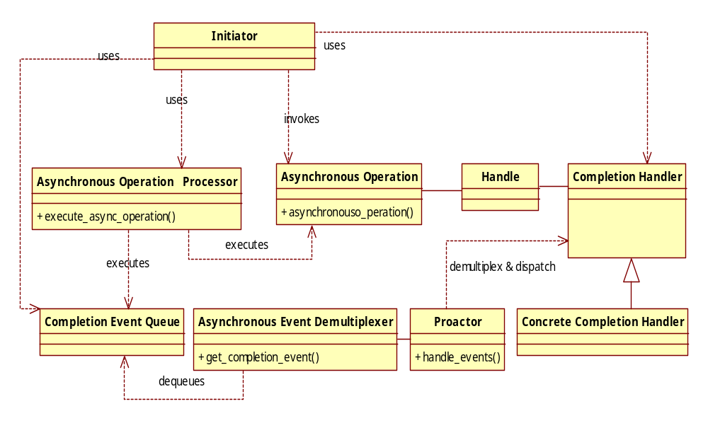

图6-1 Proactor结构图
ACE将基于同步事件分离器的事件处理框架称为Reactor框架（反应堆框架），而将基于异步事件分离器的事件处理框架称为Proactor框架（前摄器框架）。细细想来，这两个命名还是非常合理的，从一定程度上反映了同步事件处理框架和异步事件处理框架的事件处理流程。在同步事件处理框架中，事件来源于同步分离函数，该函数就像是一个事件反应堆，源源不断地向框架输送事件，所以称之为Reactor框架。在异步事件处理框架中，必须先由应用程序先发起一个异步事件，然后由框架异步处理该事件，所以称之为Proactor框架。

6.2 Proactor框架概述
从对Proactor构架模式的分析中，我们可以发现，如果要基于POSIX异步I/O设计一个简单的Proactor框架，用来支持异步I/O事件，那么需要实现事件完成处理器接口、Proactor管理器和初始化器三个参与者，其他参与者可以使用操作系统提供的接口。其中初始化器用于发起一个异步事件，事件完成处理器用于处理异步完成事件，Proactor管理器用于分离和调度异步事件。如果要设计一个网络应用的Proactor框架，那么我们必须同时考虑以下几个问题：
- 是否要支持多平台。不同的平台对异步操作的支持可能会有较大的区别，如何来封装系统间的差异，会给框架的设计带来非常大的挑战。
- 是否支持网络连接事件。POSIX异步I/O是不支持网络连接事件的，是把网络连接事件的处理放在Proactor框架之外，还是将网络连接事件很好地融入到Proactor框架中，以及如何设计才能无缝融入，这也加大了框架设计的难度。
- 是否要支持其他事件的处理，比如定时器事件。
ACE Proactor框架的实现非常好地回答了上述设计问题，它提供了非常丰富的功能。
首先，Proactor框架支持跨平台。不同的异步事件分离机制有不同的Proactor管理器与之对应。在Windows下，它使用了ACE_WIN32_Proactor管理器。在Linux下，基于POSIX异步编程模式，ACE实现了ACE_POSIX_AIOCB_Proactor、ACE_POSIX_SIG_Proactor 和ACE_POSIX_CB_Proactor三种不同的管理器，这三种管理器的差别非常小。从结构上看，ACE_POSIX_SIG_Proactor类 和ACE_POSIX_CB_Proactor类是ACE_POSIX_AIOCB_Proactor类的子类。基于POSIX的异步编程有三种异步事件的分离方式，一种是使用信号量，与之对应的是ACE_POSIX_SIG_Proactor管理器；一种是使用回调函数的方式，与之对应的是ACE_POSIX_CB_Proactor管理器；还有一种是使用aio_suspend调用，与之对应的是ACE_POSIX_AIOCB_Proactor管理器。限于篇幅，本书重点分析ACE_POSIX_ AIOCB _Proactor管理器，其他两种管理器留给读者进一步学习。当然，不同的操作系统对这些管理器的支持是不一样的，ACE会根据操作系统的配置选择一个最适合的Proactor管理器，我们也可以通过接口改变默认的Proactor管理器。ACE使用Bridge设计模式将平台的特性封装在不同的实现中，但是对外的接口始终是一样的。
第二，Proactor框架支持网络连接事件，提供了对多种数据流的支持，除了支持面向连接的TCP流外，还支持UDP和文件流操作。尽管对数据的读写操作都是基于文件描述符，但是在实际编程中还是有很大的区别。Proactor框架区别对待数据流，但又提供了一致的接口。本章主要分析Proactor框架对TCP流的支持，没有对UDP和文件处理进行针对性的分析。
第三，Proactor框架还支持非I/O事件的处理，这些事件包括发起失败的异步I/O事件，定时器事件。
正是由于Proactor框架提供的功能较多，所以它的类也非常多。同时，ACE的Proactor框架是经过精心设计的，使这些类的关系变得非常难以掌握，给我们的学习带来了很大的困难。又由于POSIX的异步I/O无法识别TCP连接这样的事件，而这些事件必须整合到Proactor框架中，因此更添加了Proactor的复杂性。不过在本书的帮助下，这些困难将大大减小。
当然，我们的分析之旅还是从一个具体的示例开始。

6.3 Proactor框架应用示例
我们利用Proactor框架实现了一个简单的服务端程序，它等待客户端连接，读取客户端发送的数据，然后将数据返回给客户端。示例的服务端程序需要处理两类事件，客户端的连接事件和I/O事件。客户端的连接事件由Proactor框架的异步Acceptor来处理，它的实现类似于Acceptor_Connector框架的Acceptor。I/O事件由Handle_data类来处理。

6.3.1 I/O事件完成处理器的实现
Handle_data类是ACE_Service_Handler类的子类，而ACE_Service_Handler又是ACE_Handler接口的子类。ACE_Handler接口是Proactor框架的事件完成处理器接口，Handle_data类是一个具体的事件完成处理器。ACE_Service_Handler类主要用于被动连接的服务端，使用该类可以方便服务端编程。在分析示例之前，读者可以先浏览一下ACE_Handler接口和ACE_Service_Handler类。Handle_data类还是一个初始化器，用于发起异步I/O事件。它的操作非常简单，先等待客户端的数据，再将数据发送给客户端。
代码清单6-1 Handle_data类
------------------------------------------------- handle_data.h
7 class Handle_data : public ACE_Service_Handler
8 {
9 public:
/****************************************************
* 函数声明
*****************************************************/
31 ACE_Asynch_Read_Stream rs_; // 异步读操作
32 ACE_Asynch_Write_Stream ws_;// 异步写操作
33 ACE_HANDLE handle_; // 异步操作描述符
34 ACE_SYNCH_MUTEX lock_;
35
36 int io_count_; // 发起的异步I/O请求的个数
37 int flg_cancel_; // 取消标记
38 size_t total_snd_; // 发送的数据量
39 size_t total_rcv_; // 接收的数据量
40 int total_w_; // 异步读操作次数
41 int total_r_; // 异步写操作次数
42 };
------------------------------------------------- handle_data.h
整个示例的处理流程和前面几章分析的示例是一样的：应用程序实现框架提供的接口，通过接口中的模板方法或钩子函数实现业务处理，应用程序将实现的接口注册到框架中，框架调度应用程序注册的接口实例。ACE_Service_Handler就是框架提供的接口，而open、handle_read_stream和handle_write_stream就是接口的模板函数。本示例是一个简单的TCP服务端程序，它等待客户端的连接，一旦连接成功，就发起一个异步读操作，读取该连接上的客户发送的数据，数据读取成功后，又发起一个异步写操作，将数据返回给客户。其中rs_和ws_这两个数据成员分别是异步读操作和异步写操作。

1． open函数
open函数是接口的模板函数，用于初始化操作。在本示例中，它对读、写异步操作进行初始化，并发起一个异步的读操作，如代码清单6-2所示。
代码清单6-2 open函数
----------------------------------------------- handle_data.cpp
121 void Handle_data::open (ACE_HANDLE handle,
ACE_Message_Block &)
122 {
123 {
124 ACE_GUARD (ACE_SYNCH_MUTEX, monitor, this->lock_);
125
126
127 this->handle_ = handle;
128 int nodelay = 1;
129 ACE_SOCK_Stream option_setter (handle);
// 设置TCP连接的TCP_NODELAY属性
130 if (-1 == option_setter.set_option (ACE_IPPROTO_TCP,
TCP_NODELAY, &nodelay, sizeof (nodelay)))
131 {
132 ACE_ERROR ((LM_ERROR, "%p\n", "set_option"));
133 }
134
// 初始化异步读操作，此处的open函数在后面还会具体分析
135 if (this->ws_.open (*this, this->handle_) == -1)
136 {
137 ACE_ERROR ((LM_ERROR, ACE_TEXT ("(%t) %p\n"),ACE_TEXT
("Handle_data::ACE_Asynch_Write_Stream::open")));
138 }
// 初始化异步写操作，同样，此处的open函数在后面还会具体分析
139 else if (this->rs_.open (*this, this->handle_) == -1)
140 {
141 ACE_ERROR ((LM_ERROR, ACE_TEXT ("(%t) %p\n"), ACE_TEXT
("Handle_data::ACE_Asynch_Read_Stream::open")));
142 }
143 else
144 {
// 发起一个异步读操作，等待客户端发送的数据
145 this->initiate_read_stream ();
146 }
147
148 if (this->io_count_ > 0)
149 {
150 return;
151 }
152 }
153 delete this;
154 }
----------------------------------------------- handle_data.cpp
open函数调用场景是这样的：Proactor框架接收到一个客户端的连接，框架创建了一个Handle_data对象，用于异步处理连接上的I/O事件。open函数用于初始化Handle_data对象，发起异步读操作。正是因为在Handle_data对象中首先发起了异步操作，所以我们认为Handle_data类既是一个事件完成处理器，又是一个初始化器。

2． initiate_read_stream函数
initiate_read_stream函数用于发起一个异步读操作，将异步读操作提交给操作系统，同时创建一个操作结果注册到Proactor框架中，如代码清单6-3所示。
代码清单6-3 initiate_read_stream函数
----------------------------------------------- handle_data.cpp
156 int Handle_data::initiate_read_stream (void)
157 {
158 if (this->flg_cancel_ != 0 || this->handle_ ==
ACE_INVALID_HANDLE)
159 {
160 return -1;
161 }
162 // 创建数据块mb，用于保存读取的数据
163 ACE_Message_Block *mb = 0;
164 ACE_NEW_RETURN (mb, ACE_Message_Block (1024), -1);
165
166 // 调用read函数发起一个异步读操作，如果发起失败，那么释放数据块
167 if (this->rs_.read (*mb, mb->size () - 1) == -1)
168 {
169 mb->release ();
170 ACE_ERROR_RETURN ((LM_ERROR, ACE_TEXT ("(%t)
Handle_data %p\n"), ACE_TEXT ("read")), -1);
171 }
172
173 this->io_count_++;
174 this->total_r_++;
175 return 0;
176 }
----------------------------------------------- handle_data.cpp
initiate_read_stream函数通过调用read函数发起一个异步读操作，read函数在下文中还会做具体分析。Proactor框架的调度器循环等待和分离该读操作的结果，操作系统一旦接收到客户端的数据，会产生一个异步完成事件，Proactor框架的分离函数将返回，接着调用handle_read_stream函数处理该异步完成事件。

3． initiate_write_stream函数
initiate_write_stream函数用于发起一个异步写操作，如代码清单6-4所示。
代码清单6-4 initiate_write_stream函数
----------------------------------------------- handle_data.cpp
178 int Handle_data::initiate_write_stream (ACE_Message_Block
&mb, size_t nbytes)
179 {
180 if (this->flg_cancel_ != 0 || this->handle_ ==
ACE_INVALID_HANDLE)
181 {
182 mb.release ();
183 return -1;
184 }
185
186 if (nbytes == 0)
187 {
188 mb.release ();
189 ACE_ERROR_RETURN((LM_ERROR, ACE_TEXT ("(%t)Handle_data
::ACE_Asynch_Write_Stream::write nbytes <0 ")), -1);
190 }
191 // 调用write函数发起一个异步写操作, 如果操作失败，那么释放数据块
192 if (this->ws_.write (mb, nbytes) == -1)
193 {
194 mb.release ();
195 ACE_ERROR_RETURN((LM_ERROR, ACE_TEXT ("(%t)
Handle_data %d, %p\n"), ACE_TEXT ("write")), -1);
196 }
197
198 this->io_count_++;
199 this->total_w_++;
200 return 0;
201 }
----------------------------------------------- handle_data.cpp
其中write函数用于发起一个异步写操作，在下文中，我们还会对该函数做具体的分析。写操作完成后，操作系统会产生一个写操作完成事件，Proactor框架通过等待和分离该事件，调度事件完成处理器，最后调用handle_write_stream函数处理写操作的结果，该结果包含了实际写入的数据、写操作过程中的错误和错误号等信息。

4 . handle_read_stream函数
handle_read_stream函数是事件完成处理器接口的模板函数，与之对应的另一个模板函数是handle_write_stream。这两个函数分别用于处理异步读和异步写的完成事件，应用程序可以根据需要有选择的实现它们。handle_read_stream函数处理通过异步读操作获取的数据，如代码清单6-5所示。
代码清单6-5 handle_read_stream函数
----------------------------------------------- handle_data.cpp
203 void Handle_data::handle_read_stream (const
ACE_Asynch_Read_Stream::Result &result)
204 {
205 {
206 ACE_GUARD (ACE_SYNCH_MUTEX, monitor, this->lock_ );
207
208 ACE_Message_Block & mb = result.message_block ();
209
210 // Reset pointers.
211 mb.rd_ptr ()[result.bytes_transferred ()] = '\0';
212
213 if (loglevel > 1)
214 {
215 ACE_DEBUG ((LM_DEBUG, ACE_TEXT ("(%t) **** Handle_data handle_read_stream() ****\n")));
216 ACE_DEBUG ((LM_DEBUG, ACE_TEXT ("%s = %s\n"),
217 ACE_TEXT ("message_block"), mb.rd_ptr ()));
218 ACE_DEBUG ((LM_DEBUG, ACE_TEXT ("**** end of message ****************\n")));
219 }
220
221 // 如果接收数据成功，那么发起一个异步写操作，将读到的数据返回给客户
222 if (result.error () == 0 && result.bytes_transferred () > 0)
223 {
224 this->total_rcv_ += result.bytes_transferred ();
225
226 if (this->initiate_write_stream (mb, result.bytes_transferred ()) == 0)
227 {
// 如果支持全双工模式，那么发起一个异步读操作，继续等待数据
228 if (duplex != 0)
229 {
230 this->initiate_read_stream ();
231 }
232 }
233 }
234 else
235 {
236 mb.release ();
237 }
238
239 this->io_count_--;
240 if (this->io_count_ > 0)
241 {
242 return;
243 }
244 }
245 delete this;
246 }
----------------------------------------------- handle_data.cpp
每一个事件完成处理器的handle_xxx模板函数都有一个xxx::Result类型的参数，该参数用于向应用程序返回异步操作的结果，包括读写的数据长度和错误信息等。
在异步编程模式下，应用程序必须先发起异步操作，然后才能收到操作结果，所以在处理完读取到的数据后，如果还需要处理读数据，那么必须再次发起一个异步读操作，否则即使有客户端发送数据，应用程序也接收不到。

6.3.2 异步Acceptor的实现
POSIX下的异步编程不支持Socket编程接口中的connect和accept操作，但是支持基于Socket的I/O操作，因此在读写流之前，必须建立好Socket，将Socket的描述符设置为异步操作的文件句柄。ACE_Asynch_Acceptor用于TCP的连接工作，与它对应的另一类是ACE_Asynch_Connector，它们都有一个模板型的工厂函数，用于创建具体的事件完成处理器。实际上它们使用了第5章的Acceptor_Connector构架模式。在本示例中，一旦有连接请求到来，Acceptor对象便会在框架的调度下创建Handle_data 对象，并且将其注册到框架中。之后框架就会对Handle_data对象进行调度，完成业务处理。Acceptor类的代码如代码清单6-6所示。
代码清单6-6 Acceptor类
----------------------------------------------- handle_data.cpp
15 class Acceptor : public ACE_Asynch_Acceptor<Handle_data>
16 {
17 public:
18 Acceptor ();
19 virtual ~Acceptor (void);
20 Handle_data *make_handler (void);
21 };
----------------------------------------------- handle_data.cpp
make_handler是一个工厂函数，一旦客户的连接成功，就创建一个Handle_data对象，该对象用于处理后续的I/O操作。

6.3.3 main函数
main函数如代码清单6-7所示。
代码清单6-7 main函数
----------------------------------------------- handle_data.cpp
317 int main (int argc, ACE_TCHAR *argv[])
318 {
319 int ret;
320 Acceptor acceptor ;
// 解析参数，获取配置的侦听端口
321 parse_args(argc, argv);
322 ACE_INET_Addr addr (port);
323
324 ACE_DEBUG ((LM_DEBUG, ACE_TEXT ("listen the port %d.\n "),port));
325 //调用open函数，建立侦听Socket
326 if ((ret=acceptor.open (addr)) == -1)
327 {
328 ACE_DEBUG ((LM_DEBUG, ACE_TEXT ("acceptor open fail.\n ")));
329 return -1;
330 }
331 // 循环等待和处理事件
332 ACE_Proactor::instance ()->proactor_run_event_loop ();
333 return 0;
334 }
----------------------------------------------- handle_data.cpp
main函数非常简单，它使用acceptor对象的open函数打开侦听的Socket，接着调用Proactor框架的循环处理函数等待、分离和调度事件。框架完全隐藏的异步编程的细节，简化了应用程序的开发。应用程序所要做的只是实现一个事件完成处理器的初始化函数和事件完成处理器接口的几个模板函数而已。

如果读者将Reactor框架的应用示例和本章的应用示例进行比较，就可以发现，实际上对应用程序而言，它们的编程方式是一样的——创建事件处理器（事件完成处理器）、注册到框架中、调用循环调度函数。随着逐步分析，我们还可以发现，这两个框架的很多函数名称都是一样的。比起Reactor框架，Proactor框架用于网络编程显得更简单，因为在Proactor框架中，ACE嵌入了一个异步的Acceptor_Connector框架用于处理网络连接事件。从示例中我们也可以发现，应用程序根本不需要关注网络连接事件的处理。
从示例中我们还可以发现，ACE_Service_Handler是Proactor框架的事件完成处理器接口。ACE_Service_Handler一般用于TCP连接的服务端，实际上它是ACE_Handler类的子类，所以我们先来分析ACE_Handler类。

6.4 事件完成处理器接口的分析
ACE_Handler类是Proactor框架的事件完成处理器接口， 如代码清单6-8所示，其中handler_xxx函数是接口的模板函数，用于处理不同流类型的异步处理结果。应用程序通过实现这些函数进行业务处理，通过函数名我们就可以了解这些函数的作用。
代码清单6-8 ACE_Handler类
--------------------------------------------------- Asynch_IO.h
1593 class ACE_Export ACE_Handler
1594 {
1595 public:
/*****************************************************
* 函数声明
******************************************************/
1690 protected:
1691
/// proactor_是Proactor管理器指针
1692 ACE_Proactor *proactor_;
1693
1694
/// handle_是异步事件的描述符
1695 ACE_HANDLE handle_;
1696
1697
/// proxy_表示事件完成处理器代理
1698 ACE_Refcounted_Auto_Ptr<Proxy, ACE_SYNCH_MUTEX> proxy_;
1699
1700 ACE_UNIMPLEMENTED_FUNC (ACE_Handler (const ACE_Handler &))
1701 ACE_UNIMPLEMENTED_FUNC (ACE_Handler operator= (const
ACE_Handler &))
1702 };
--------------------------------------------------- Asynch_IO.h
proxy_是一个代理，表示一个带引用计数的ACE_Handler指针。在一次事件处理过程中，事件完成处理器会在多处使用，利用一个代理可以避免使用一个已删除的指针，因此我们称proxy_为事件完成处理器代理。
为了提高框架的可用性，ACE的Proactor框架提供了对多种流的支持，包括TCP、UDP和文件流。不同流的处理函数，它们的参数类型也不一样。那么怎样将流操作的定义和处理函数的参数一一对应呢？ACE使用了一个巧妙的方法。我们来看示例的设计。示例处理的是TCP流，对于读操作，定义了一个ACE_Asynch_Read_Stream数据成员，与之对应的处理函数是handle_read_stream(const ACE_Asynch_Read_Stream::Result &result)，我们可以发现流操作和处理函数的参数都使用了同一个类：ACE_Asynch_Read_Stream类。对于UDP流，只要使用ACE_Asynch_Read_Dgram类即可。这个与流操作相关的类将流操作的定义和处理函数参数紧紧地绑在了一起，可以方便应用程序开发员记忆与使用。
ACE_Service_Handler类也是Proactor框架提供的接口，只是它应用于TCP被动连接端。该类定义了几个新的函数，这些函数由ACE_Aynch_Acceptor在有新连接到来时调用。由于ACE_Service_Handler是一个接口，无任何实现，所以我们不对其进行分析。

6.5 Proactor管理器的设计分析
Proactor管理器是框架的核心，对外，它向应用程序提供框架的管理接口；对内，它管理整个框架的事件分离和调度。整个Proactor管理器的结构如图6-2所示。其中ACE_Proactor类是Proactor框架的管理器接口，它定义了Proactor框架的应用层接口，实现了Proactor框架中与操作系统无关的部分。而与操作系统相关的部分则使用了Bridge设计模式，交由ACE_Proactor_Impl及其子类去完成。ACE_Proactor_Impl类是一个纯接口，它为Proactor框架在不同操作系统上的实现提供了一个统一的接口。ACE_Proactor_Impl类有两个子类：其中ACE_WIN32_Proactor是Proactor管理器在Windows平台下的实现，而ACE_POSIX_Proactor则是Proactor管理器在POSIX下多种实现的一个基类。基于POSIX API，ACE实现了三种不同的Proactor管理器。这三种不同的Proactor管理器分别采用三种不同的异步事件分离机制：
- ACE_POSIX_AIOCB_Proactor使用aio_suspend调用来等待异步完成事件。
- ACE_POSIX_SIG_Proactor使用信号量机制。每个异步操作都设置一个信号量，一旦异步操作完成，操作系统会发送该信号量。Proactor通过等待信号量来等待异步事件的完成。
- ACE_POSIX_CB_Proactor则使用回调机制。每个异步操作都绑定一个回调函数，一旦异步操作完成，操作系统会调用该回调函数，从而实现异步事件的分离和调度。
这三种POSIX下的Proactor实现方式仅仅是异步完成事件的分离机制不同，而类ACE_POSIX_SIG_Proactor和类ACE_POSIX_CB_Proactor都是ACE_POSIX_AIOCB_Proactor的子类，所以我们基于ACE_POSIX_AIOCB_Proactor类对整个框架进行分析。
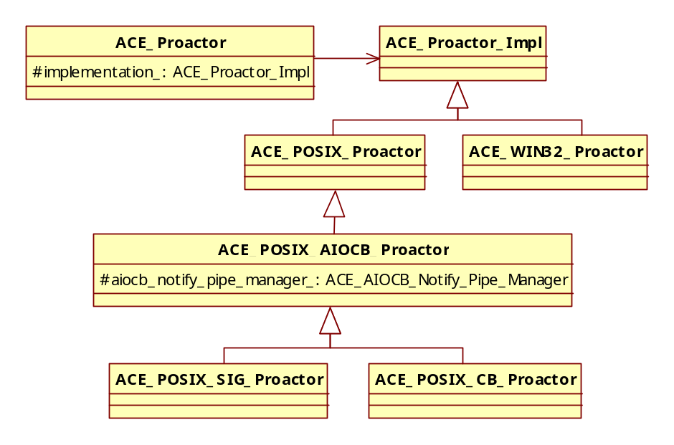
图6-2 Proactor管理器相关类的结构图

6.5.1 Proactor管理器接口的分析
ACE_Proactor类是Proactor管理器的接口，读者可以先浏览一下接口的函数定义。ACE_Proactor类的设计和Reactor框架的ACE_Reactor类十分相似，很多函数甚至使用了相同的名称。它们都使用了Singleton设计模式，提供Singleton设计模式接口，都使用了Facade设计模式，封装了框架内的一些小的组件。Proactor管理器接口的结构如图6-3所示。
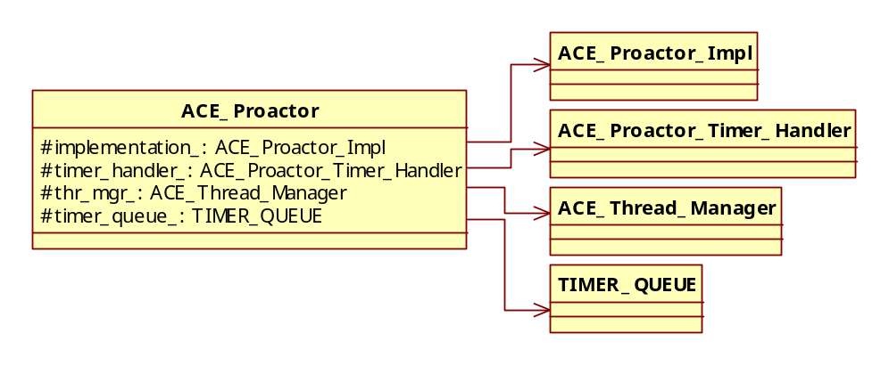
图6-3 Proactor管理器接口结构图
注意到在ACE_Proactor类内有很多create_asynch_xxx、create_asynch_xxx_result工厂函数，其中create_asynch_xxx函数用于创建异步操作，而create_asynch_xxx_result用于创建异步操作结果。不同平台的异步操作和异步操作结果是不一样的，所以这些工厂函数的实现全部放到了具体平台中。在POSIX下，它们的结构是一样的，并且全部在ACE_POSIX_Proactor接口中实现，在Windows平台下，它们全部在ACE_WIN32_Proactor接口中实现。
异步编程有两个关键的步骤：一是发起一个异步操作，二是对操作结果的处理，这两个步骤是一一对应的关系。为了达到这样的目的，ACE_Proactor类还使用了Abstract Factory设计模式。使用Abstract Factory，可以将具体的工厂放到子类中，同时又可以保证产品的一致性。从这些工厂函数中，我们可以发现每个create_asynch_xxx操作都有一个create_asynch_xxx_result与之对应。将这些工厂函数放在ACE_Proctor类中还有一个好处，那就是可以将操作系统的差异全部封装在框架的管理器中，使框架中的其他类与操作系统无关，避免了操作系统的差异散布到整个Proactor框架中。
ACE_Proactor类如代码清单6-9所示。
代码清单6-9 ACE_Proactor类
---------------------------------------------------- Proactor.h
134 class ACE_Export ACE_Proactor
135 {
/****************************************************
* 函数声明
*****************************************************/
596

597
/// implementation_用于Bridge设计模式
598 ACE_Proactor_Impl *implementation_;
599
600

601
/// delete_implementation_是删除implementation_指针的标记
602 bool delete_implementation_;
603
604
/// proactor_用于Singleton设计模式
605 static ACE_Proactor *proactor_;
606
607
/// delete_proactor_是删除proactor_指针的标记
608 static bool delete_proactor_;
609
610
/// imer_handler_用于定时器事件处理，我们称之为定时器事件管理器
611 ACE_Proactor_Timer_Handler *timer_handler_;
612
613
/// thr_mgr_是一个线程管理器，用于定时器事件处理
614 ACE_Thread_Manager thr_mgr_;
615
616
/// timer_queue_表示定时器队列
617 TIMER_QUEUE *timer_queue_;
618
619
/// delete_timer_queue_是删除timer_queue_指针的标记
620 int delete_timer_queue_;
621
622
/// end_event_loop_是停止Proactor管理器循环调度的标记
623 sig_atomic_t end_event_loop_;
624
625
/// event_loop_thread_count_表示当前正在参与调度的线程数
626 sig_atomic_t event_loop_thread_count_;
627
628
/// mutex_用于同步操作
629 ACE_SYNCH_MUTEX mutex_;
630
631
632 private:
633
/// 关闭以下操作
634 ACE_Proactor (const ACE_Proactor &);
635 ACE_Proactor &operator= (const ACE_Proactor &);
636 };
---------------------------------------------------- Proactor.h
对于用于定时器处理的组件，我们在定时器事件处理一节中分析。相比于Reactor框架，Proactor框架不支持信号量事件，因为信号量事件属于中断类型，对它的处理应该是越快越好，应用程序即可以通过Reactor框架来处理信号量事件，也可以使用ACE的信号量处理组件。Proactor框架也没有Notify事件，Proactor框架使用了其他的方式来唤醒阻塞的系统调用，在下文中会做详细的分析。

1． 构造函数
ACE_Proactor类构造函数如代码清单6-10所示。
代码清单6-10 构造函数
-------------------------------------------------- Proactor.cpp
296 ACE_Proactor::ACE_Proactor (ACE_Proactor_Impl
*implementation,
297 bool delete_implementation,
298 TIMER_QUEUE *tq)
299 : implementation_ (0),
300 delete_implementation_ (delete_implementation),
301 timer_handler_ (0),
302 timer_queue_ (0),
303 delete_timer_queue_ (0),
304 end_event_loop_ (0),
305 event_loop_thread_count_ (0)
// implementation表示应用程序是否构造了具体的Proactor管理器，
// 默认值是0；
// delete_implementation表示是否删除implementation，
// 默认值是false；
// tq是Proactor使用的定时器队列，默认值是0
306 {
307 this->implementation (implementation);
308
309 if (this->implementation () == 0)
310 {
311 #if defined (ACE_HAS_AIO_CALLS)
312 // POSIX Proactor.
313 # if defined (ACE_POSIX_AIOCB_PROACTOR)
314 ACE_NEW (implementation, ACE_POSIX_AIOCB_Proactor);
315 # elif defined (ACE_POSIX_SIG_PROACTOR)
316 ACE_NEW (implementation, ACE_POSIX_SIG_Proactor);
317 # else /* Default order: CB, SIG, AIOCB */
318 # if !defined(ACE_HAS_BROKEN_SIGEVENT_STRUCT)
319 ACE_NEW (implementation, ACE_POSIX_CB_Proactor);
320 # else
321 # if defined(ACE_HAS_POSIX_REALTIME_SIGNALS)
322 ACE_NEW (implementation, ACE_POSIX_SIG_Proactor);
323 # else
324 ACE_NEW (implementation, ACE_POSIX_AIOCB_Proactor);
325 # endif /* ACE_HAS_POSIX_REALTIME_SIGNALS */
326 # endif /* !ACE_HAS_BROKEN_SIGEVENT_STRUCT */
327 # endif /* ACE_POSIX_AIOCB_PROACTOR */
328 #elif (defined (ACE_WIN32) && !defined (ACE_HAS_WINCE))
329 // WIN_Proactor.
330 ACE_NEW (implementation,
331 ACE_WIN32_Proactor);
332 #endif /* ACE_HAS_AIO_CALLS */
333 this->implementation (implementation);
334 this->delete_implementation_ = true;
335 }
336
337
// 设置定时器队列
338 this->timer_queue (tq);
339
340
// 创建定时器事件管理器
341 ACE_NEW (this->timer_handler_,
342 ACE_Proactor_Timer_Handler (*this));
343
344
// 激活定时器事件管理器线程
345 if (this->timer_handler_->activate () == -1)
346 ACE_ERROR ((LM_ERROR,
347 ACE_TEXT ("%N:%l:(%P | %t):%p\n"),
348 ACE_TEXT ("Task::activate:could not create thread\n")));
349 }
-------------------------------------------------- Proactor.cpp
在ACE_Proactor类的构造函数中，如果implementation参数为空，那么框架会根据系统的配置选择一个具体的管理器。本书分析的是ACE_POSIX_AIOCB_Proactor管理器，如果读者的系统默认不是使用该类型的管理器，可以通过构造函数进行修改，只要创建一个ACE_POSIX_AIOCB_Proactor对象，然后将该对象作为implementation参数传递给构造函数即可。

2． 析构函数
ACE_Proactor的析构函数直接使用了close函数，close函数如代码清单6-11所示。
代码清单6-11 close函数
-------------------------------------------------- Proactor.cpp
596 int
597 ACE_Proactor::close (void)
598 {
599
// 关闭implementation
600 if (this->implementation ()->close () == -1)
601 ACE_ERROR ((LM_ERROR,
602 ACE_TEXT ("%N:%l:(%P | %t):%p\n"),
603 ACE_TEXT ("ACE_Proactor::close: implementation close")));
604
605
// 删除implementation
606 if (this->delete_implementation_)
607 {
608 delete this->implementation ();
609 this->implementation_ = 0;
610 }
611
612
// 删除定时器事件处理器
613 if (this->timer_handler_)
614 {
615 delete this->timer_handler_;
616 this->timer_handler_ = 0;
617 }
618
619
// 删除定时器队列
620 if (this->delete_timer_queue_)
621 {
622 delete this->timer_queue_;
623 this->timer_queue_ = 0;
624 this->delete_timer_queue_ = 0;
625 }
626
627 return 0;
628 }
-------------------------------------------------- Proactor.cpp
close函数将关闭操作委派给了各个子模块，流程非常简单，我们不做过多的分析。
我们把ACE_Proactor类的其他函数放到其他小节中去分析。

6.5.2 Bridge设计模式接口
ACE_Proactor_Impl是一个抽象类，它的结构可以参考图6-2。它的主要作用是为Bridge设计模式中的Implementor提供统一的接口。

6.5.3 ACE_POSIX_Proactor接口分析
ACE_POSIX_Proactor接口是POSIX下各种Proactor管理器实现的统一接口。由于POSIX下的异步操作和操作结果的结构是一样的，所以在该接口中，实现了Proactor管理器接口中的工厂函数——创建异步操作和操作结果。除了工厂函数以外，ACE_POSIX_Proactor接口中还有其他一些函数，部分函数我们将在事件处理分析过程中做具体分析。

6.6 异步操作初始化器和操作结果分析
POSIX下的异步I/O操作只有读和写两种，而ACE却实现了多种不同使用场景下的操作，如表6-1所示。
表6-1 异步操作、结果和处理函数的关系
操作 | 操作结果 | 处理函数
ACE_POSIX_Asynch_Read  _Stream | ACE_POSIX_Asynch_Read_Stream  _Result | handle_read_stream
ACE_POSIX_Asynch_Write  _Stream | ACE_POSIX_Asynch_Write_Stream  _Result | handle_write_stream
ACE_POSIX_Asynch_Connect | ACE_POSIX_Asynch_Connect_Result | handle_connect
ACE_POSIX_Asynch_Accept | ACE_POSIX_Asynch_Accept_Result | handle_accept
schedule_timer | ACE_POSIX_Asynch_Timer | handle_time_out
ACE_POSIX_Asynch_Read  _Dgram | ACE_POSIX_Asynch_Read_Dgram_Result | handle_read_dgram
ACE_POSIX_Asynch_Write  _Dgram | ACE_POSIX_Asynch_Write_Dgram_Result | handle_write_dgram
ACE_POSIX_Asynch_Read  _File | ACE_POSIX_Asynch_Read_File_Result | handle_read_file
ACE_POSIX_Asynch_Write  _File | ACE_POSIX_Asynch_Write_File_Result | handle_write_file
ACE_POSIX_Asynch_Transmit  _File | ACE_POSIX_Asynch_Transmit_File  _Result | handle_transmit_file
本章主要分析这些操作中的ACE_POSIX_Asynch_Read_Stream、ACE_POSIX_Asynch_Write
_Stream、ACE_POSIX_Asynch_Accept和schedule_timer这四种操作。我们从简单的操作开始，先分析ACE_POSIX_Asynch_Read_Stream、ACE_POSIX_Asynch_Write_Stream操作，然后分析schedule_timer操作，最后是ACE_POSIX_Asynch_Accept操作。
Socket接口中的connect和accept操作是两个特殊的操作。POSIX异步I/O不支持基于Socket的连接事件，但是作为一个整体的网络框架，缺少Socket的连接事件似乎有些不完美，所以ACE将connect和accept操作也封装成了异步操作。实际上，connect操作和accept操作和其他I/O操作还是有很大区别的，它们的实现使用了上一章分析的Connector_Acceptor框架的思想。
在分析Proactor框架之前，我们先来了解一下ACE是如何将这些异步操作和操作结果有机组织起来的。因为要将这么多的操作组织在一起本来就很难，再加上ACE又经过了精心的设计，所以第一眼看去这些类的关系很凌乱，实际上并非如此。
我们将异步读操作、异步写操作、connect操作和accept操作的类结构图分别显示在图6-4至图6-7中，这样做的目的是为了方便读者发现其中的规律。其中异步读操作是我们分析的重点，异步写操作和异步读操作非常相似，不做详细分析。accept操作我们会在网络连接事件中详细分析，而connect操作的实现和accept操作的实现十分相似，我们把它留给读者自行分析。现在只是先浏览一下它们的结构。
在这里我将四种不同操作的结构图全部给出。在进行具体的分析之前，亲爱的读者，你们是不是已经找到其中的规律了呢？是的，将这四种操作的结构图放在一起可以大概地了解ACE的设计思想。如果单个操作或单个类地去分析，由于每个操作都和十几个类相关，你很快就会陷入迷宫当中。后面我们会对这些类做简单的分析。如果我们将图6-4至图6-7中类名称中出现的POSIX字符替换为WIN32，那么它们就是在Windows平台下的结构图。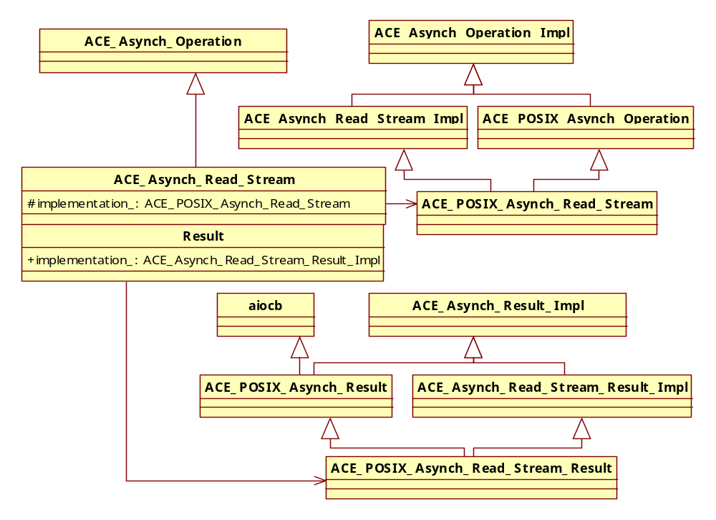
图6-4 ACE_Asynch_Read_Stream的结构图
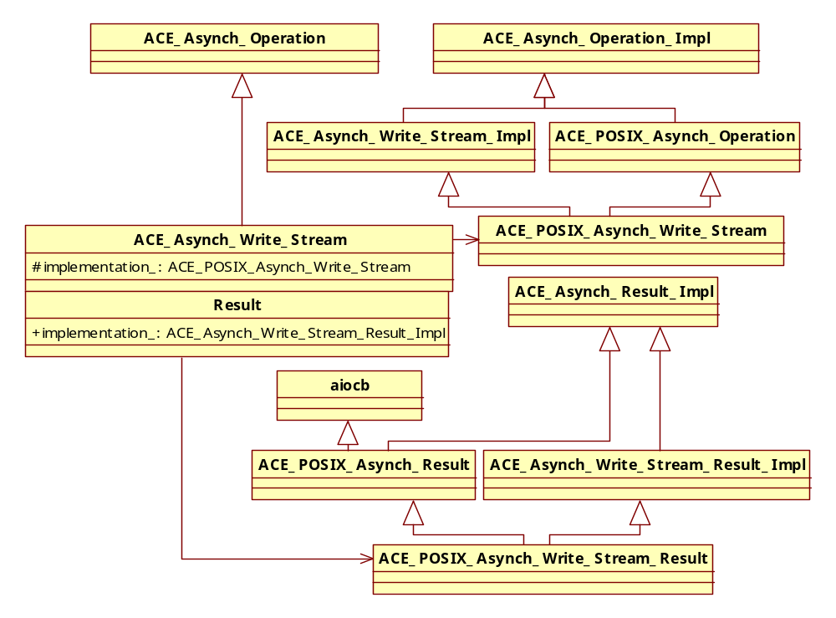
图6-5 ACE_Asynch_Write_Stream的结构图
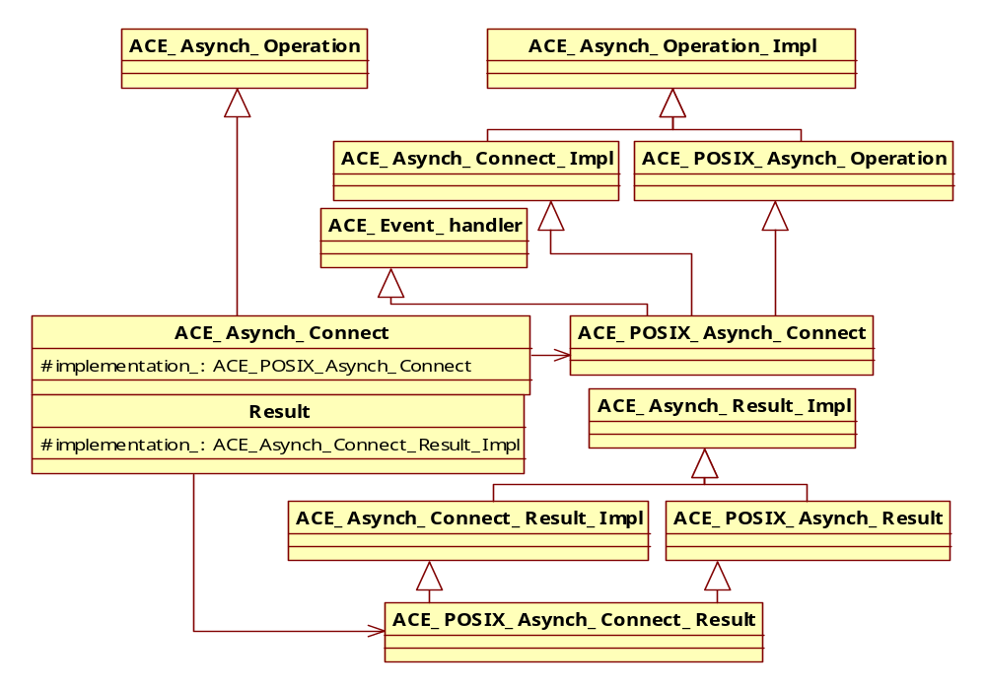
图6-6 ACE_Asynch_Connect的结构图
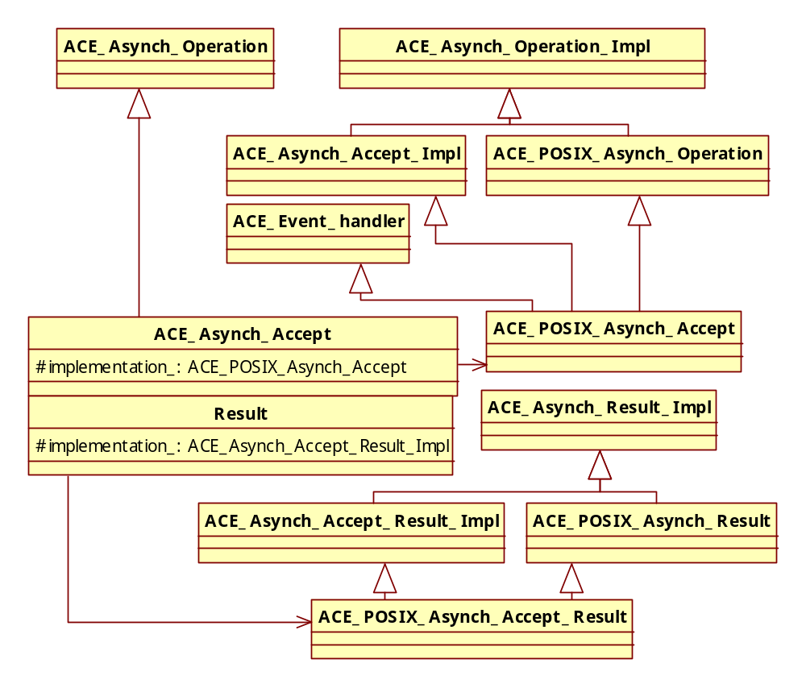
图6-7 ACE_Asynch_Accept的结构图
每一个异步操作都包括两部分，一部分是操作本身，另一部分是操作结果。它们被合并到一个类中，其中操作结果作为操作的嵌套类，类名为Result，这样可以使操作和操作结果更加牢固地绑在一起。
从示例中我们可以发现，应用程序只需使用ACE_Asynch_Read_Stream类，便可得到异步读操作和读操作结果。
每个异步操作和结果都使用了Bridge的设计模式，并且它们的实现都由Proactor管理器的工厂函数来创建，这样就将操作的差异完全封装在Proactor管理器中。

6.6.1 公共接口介绍
ACE_Asynch_Operation是所有异步操作的公共接口，它使用了Bridge设计模式，将具体的实现放在了implementation函数的返回值中。其中open函数用于初始化一个异步操作；cancel函数用于取消一个异步操作；implementation则是一个纯虚函数，返回具体的异步操作。
ACE_Asynch_Result是所有异步操作结果的公共接口，它也使用了Bridge的设计模式。在POSIX实现中，不支持complete_key和event两个函数。
ACE_Asynch_Operation_impl和ACE_Asynch_Result_impl这两个类是Bridge设计模式中的实现类接口，它们分别与异步操作、操作结果相对应。

6.6.2 ACE_POSIX_Asynch_Operation类
ACE的Proactor框架支持两种不同的操作环境：Windows和POSIX API。ACE_POSIX_Asynch_Operation是POSIX下异步操作的基类，它实现了POSIX下所有异步操作的两个公共函数，open和cancel。open用于初始化一个异步操作，cancel则用于取消一个异步操作，其定义如代码清单6-12所示。
代码清单6-12 ACE_POSIX_Asynch_Operation类
--------------------------------------------- POSIX_Asynch_IO.h
157 class ACE_Export ACE_POSIX_Asynch_Operation : public virtual
ACE_Asynch_Operation_Impl
158 {
159 public:
/****************************************************
* 函数声明
*****************************************************/
200 /**
201 * It is easy to get this specific implementation
proactor here,
202 * since it is the one that creates the correct POSIX_Asynch_*
203 * objects. We can use this to get to the
implementation proactor
204 * directly.
205 */
/*
* posix_proactor_指向POSIX下的Proactor管理器的实现，
* 这样在框架内部就可以快速获取Proactor管理器的正在实现者
*/
206 ACE_POSIX_Proactor *posix_proactor_;
207
208
/// proactor_指向全局的Proactor管理器
209 ACE_Proactor *proactor_;
210
211 /// Handler that will receive the callback.
/// handler_proxy_用于保存应用程序的异步事件完成处理器。
/// 这里并没有直接指向一个对象，而是使用了Proxy的设计模式
212 ACE_Handler::Proxy_Ptr handler_proxy_;
213
214 /// I/O handle used for reading.
/// handle_是异步I/O的操作对象，是一个文件描述符
215 ACE_HANDLE handle_;
216 };
--------------------------------------------- POSIX_Asynch_IO.h

1．open函数
open函数用于初始化一个异步操作，如代码清单6-13所示。
代码清单6-13 open函数
------------------------------------------- POSIX_Asynch_IO.cpp
140 int
141 ACE_POSIX_Asynch_Operation::open (const
ACE_Handler::Proxy_Ptr &handler_proxy,
142 ACE_HANDLE handle,
143 const void * /* completion_key */,
144 ACE_Proactor *proactor)
145 {
// handler_proxy实际指向的是ACE_Handler对象，
// 也就是指向事件完成处理器
146 this->proactor_ = proactor;
147 this->handler_proxy_ = handler_proxy;
148 this->handle_ = handle;
149
150 // Grab the handle from the <handler> if <handle> is invalid
// 如果参数中的描述符无效，尝试重新获取描述符
151 if (this->handle_ == ACE_INVALID_HANDLE)
152 {
153 ACE_Handler *handler = handler_proxy.get ()->handler ();
154 if (handler != 0)
155 this->handle_ = handler->handle ();
156 }
// 描述符是异步I/O操作的对象，是不可或缺的数据成员
157 if (this->handle_ == ACE_INVALID_HANDLE)
158 return -1;
159
160 #if 0
161 // @@ If <proactor> is 0, let us not bother about getting this
162 // Proactor, we have already got the specific implementation
163 // Proactor.
// 即使proactor_为空也没有关系，
// 因为我们已经有了posix_proactor_指针
164
165 // If no proactor was passed
// 如果proactor_为空
166 if (this->proactor_ == 0)
167 {
168 // Grab the proactor from the <Service_Config> if
169 // <handler->proactor> is zero
// 从事件完成处理器中获取Proactor管理器指针
170 this->proactor_ = this->handler_->proactor ();
171 if (this->proactor_ == 0)
172 this->proactor_ = ACE_Proactor::instance();
173 }
174 #endif /* 0 */
175
176 return 0;
177 }
------------------------------------------- POSIX_Asynch_IO.cpp
在提交一个异步操作之前必须调用open函数进行初始化，参见代码清单6-2 的分析。open函数的主要功能就是初始化Proactor管理器指针、初始化事件完成处理器指针和异步I/O操作的文件描述符。

2．cancel函数
cancel函数用于取消一个异步操作，如代码清单6-14所示。
代码清单6-14 cancel函数
------------------------------------------- POSIX_Asynch_IO.cpp
179 int
180 ACE_POSIX_Asynch_Operation::cancel (void)
181 {
182 if (!posix_proactor_)
183 return -1;
184 return posix_proactor_->cancel_aio (this->handle_);
185 }
------------------------------------------- POSIX_Asynch_IO.cpp
调用Proactor管理器的cancel_aio函数取消一个异步操作。

6.6.3 ACE_POSIX_Asynch_Result类
与ACE_POSIX_Asynch_Operation类对应的类是ACE_POSIX_Asynch_Result类，它是POSIX下所有异步操作结果的公共基类。ACE_POSIX_Asynch_Result类除了是ACE_ Asynch_Result_impl的子类外，还是异步I/O控制块aiocb的子类。aiocb的结构如代码清单6-15所示，其中忽略了部分字段。ACE_POSIX_Asynch_Result类的主要作用是保存异步操作结果，如代码清单6-16 所示。
代码清单6-15 aiocb结构
struct aiocb
{
int aio_fildes;
int aio_lio_opcode;
int aio_reqprio;
volatile void *aio_buf;
size_t aio_nbytes;
struct sigevent aio_sigevent;
};
部分字段描述如下：
- aio_fildes，文件描述符。
- aio_lio_opcode，操作类型，只在批量I/O的情况下才有效。
- aio_reqprio，操作优先级。
- aio_buf，数据指针。
- aio_nbytes，数据大小。
- aio_sigevent，用于设置异步操作完成后的通知。
代码清单6-16 ACE_POSIX_Asynch_Result类
--------------------------------------------- POSIX_Asynch_IO.h
57 class ACE_Export ACE_POSIX_Asynch_Result :
public virtual ACE_Asynch_Result_Impl,
58 public aiocb
59 {
60 public:
/****************************************************
* 函数声明
*****************************************************/
126 /// Handler that will be called back.
/// handler_proxy_用于指向异步事件完成处理器
127 ACE_Handler::Proxy_Ptr handler_proxy_;
128
129 /**
130 * ACT for this operation.
131 * We could use <aiocb::aio_sigevent.sigev_value.
sival_ptr> for
132 * this. But it doesnot provide the constness,
so this may be
133 * better.
134 */
/*
* 我们可以使用aiocb::aio_sigevent.sigev_value.sival_ptr
* 指针来保存参数，但是它不提供常量属性，所以使用了下面的方式
*/
/// act_在框架中主要用于参数传递
135 const void *act_;
136
137 /// Bytes transferred by this operation.
/// bytes_transferred_表示异步操作实际完成的字节数
138 size_t bytes_transferred_;
139
140 /// Success indicator.
/// success_用来标识异步操作是否成功
141 int success_;
142
143 /// ACT associated with handle.
/// completion_key_只在Windows下使用
144 const void *completion_key_;
145
146 /// Error if operation failed.
/// error_表示异步操作返回的错误号
147 u_long error_;
148 };
--------------------------------------------- POSIX_Asynch_IO.h
ACE将ACE_POSIX_Asynch_Result类设计为异步I/O控制块aiocb的子类是有用意的：
Proactor框架在将一个异步操作提交给操作系统时，先创建一个异步操作结果，然后将该操作结果交给操作系统处理，最后将该操作结果保存在Proactor框架的操作结果仓库中，让其接收框架的分离和调度。对于POSIX异步I/O，操作系统只能处理异步I/O控制块aiocb类型的结构，所以异步操作结果必须是异步I/O控制块aiocb的子类。
由于在Proactor框架中分离和调度的是操作结果，而应用程序的处理函数在事件完成处理器中，因此操作结果必须有一个指针指向事件完成处理器，每个操作结果都有一个handler_proxy_数据成员指向事件完成处理器。

1.构造函数
ACE_POSIX_Asynch_Result类的构造函数如代码清单6-17所示。
代码清单6-17 构造函数
------------------------------------------- POSIX_Asynch_IO.cpp
110 ACE_POSIX_Asynch_Result::ACE_POSIX_Asynch_Result
111 (const ACE_Handler::Proxy_Ptr &handler_proxy,
112 const void* act,
113 ACE_HANDLE /* event */, // Event is not used on POSIX.
// event参数在POSIX下没有使用
114 u_long offset,
115 u_long offset_high,
116 int priority,
117 int signal_number)
118 : handler_proxy_ (handler_proxy),
119 act_ (act),
120 bytes_transferred_ (0),
121 success_ (0),
122 completion_key_ (0),
123 error_ (0)
// handler_proxy用于输入事件完成处理器
// act用于传递参数；event参数未使用；offset表示数据偏移；
// offset_high参数未使用；priority表示异步操作优先级；
// signal_number用于异步完成事件的通知操作，在
// ACE_POSIX_SIG_Proactor管理器下有效
124 {
// 将参数赋值给aiocb数据成员
125 aio_offset = offset;
126 aio_reqprio = priority;
127 aio_sigevent.sigev_signo = signal_number;
128
129 //
130 // @@ Support offset_high with aiocb64.
131 //
// aiocb64支持offset_high
132 ACE_UNUSED_ARG (offset_high);
133
134 // Other fields in the <aiocb> will be initialized by the
135 // subclasses.
// aiocb的其他数据成员将在子类中初始化
136 }
------------------------------------------- POSIX_Asynch_IO.cpp
异步操作结果是aiocb的子类，它需要提交给操作系统处理，所以在提交之前，需要初始化aiocb的相关字段。

2 post_completion函数
一些异步事件（主要是异步非I/O事件，参见异步非I/O事件调度分析）完成之后，需要将操作结果发送给Proactor管理器，这样Proactor管理器才能对结果进行分离和调度。post_completion函数直接调用了Proactor管理器的post_completion函数，函数定义如代码清单6-18所示。
代码清单6-18 post_completion函数
------------------------------------------- POSIX_Asynch_IO.cpp
93 int
94 ACE_POSIX_Asynch_Result::post_completion (
ACE_Proactor_Impl *proactor_impl)
95 {
96 // Get to the platform specific implementation.
// 获取Proactor管理器的实现
97 ACE_POSIX_Proactor *posix_proactor =
dynamic_cast<ACE_POSIX_Proactor *> (proactor_impl);
98
99 if (posix_proactor == 0)
100 ACE_ERROR_RETURN ((LM_ERROR, "Dynamic cast to
POSIX Proactor failed\n"), -1);
101
102 // Post myself.
// 发送操作结果
103 return posix_proactor->post_completion (this);
104 }
------------------------------------------- POSIX_Asynch_IO.cpp
调用Proactor管理器的post_completion函数。
提示 我们分析的cancel函数、post_completion函数都是在异步操作过程中被调用的，由于它们的实现和平台相关，因此Proactor框架将调用都转给了Proactor管理器，这样可以将平台的相关性全部集中在Proactor管理器中。
ACE_ Asynch_Read_Stream_Impl和ACE_ Asynch_Read_Stream_Result_Impl这两个类都是纯接口，它们为不同平台下的读流操作提供统一的接口，这里不做分析。

6.6.4 ACE_POSIX_Asynch_Read_Stream_Result类
一旦发起一个异步I/O操作，就需要向操作系统提交一个ACE_POSIX_Asynch_Result对象，它是异步I/O控制块aiocb的子对象，所以操作系统看到的是一个aiocb对象，该对象由操作系统处理，同时将它保存到Proactor管理器的操作结果仓库中。一旦异步事件完成，Proactor管理器就可以从操作结果仓库中找到该事件对应的操作结果，然后对该操作结果进行调度，每个操作结果都保存了与之对应的事件完成处理器，有了事件完成处理器，框架就可以调用相应的处理函数进行事件处理。ACE_POSIX_Asynch_Read_Stream_Result就是用于封装向操作系统提交的读操作，同时还用于Proactor管理器对读操作结果的调度。

1．构造函数
ACE_POSIX_Asynch_Read_Stream_Result类的构造函数如代码清单6-19所示。
代码清单6-19 构造函数
------------------------------------------- POSIX_Asynch_IO.cpp
229 ACE_POSIX_Asynch_Read_Stream_Result::
ACE_POSIX_Asynch_Read_Stream_Result
230 (const ACE_Handler::Proxy_Ptr &handler_proxy,
231 ACE_HANDLE handle,
232 ACE_Message_Block &message_block,
233 size_t bytes_to_read,
234 const void* act,
235 ACE_HANDLE event,
236 int priority,
237 int signal_number)
238 : ACE_POSIX_Asynch_Result
239 (handler_proxy, act, event, 0, 0, priority,
signal_number),
240 message_block_ (message_block)
// handler_proxy是事件完成处理器代理，
// handle是I/O描述符，message_block用于保存读取的数据，
// bytes_to_read用于描述读取的字节数，act用于传递参数，
// event只在Windows环境下使用，
// priority用于异步I/O操作的优先级，
// signal_number是ACE_POSIX_SIG_Proactor管理器使用的信号量
241 {
242 this->aio_fildes = handle;
243 this->aio_buf = message_block.wr_ptr ();
244 this->aio_nbytes = bytes_to_read;
245 }
------------------------------------------- POSIX_Asynch_IO.cpp
整个构造分为两部分，首先初始化ACE_POSIX_Asynch_ Result对象。
然后初始化aiocb控制块。使用POSIX异步编程接口发起一个异步操作，必须初始化aiocb控制块。

2．complete函数
异步操作完成后，Proactor管理器会收到异步完成事件，然后Proactor管理器从仓库中取出与该事件对应的操作结果，最后对该结果进行调度，完成业务处理。complete函数是每个操作结果的处理函数，它由Proactor管理器调用。
代码清单6-20 completion函数
------------------------------------------- POSIX_Asynch_IO.cpp
247 void
248 ACE_POSIX_Asynch_Read_Stream_Result::complete (
size_t bytes_transferred,
249 int success,
250 const void *completion_key,
251 u_long error)
252 {
253 this->bytes_transferred_ = bytes_transferred;
254 this->success_ = success;
255 this->completion_key_ = completion_key;
256 this->error_ = error;
257
258 // <errno> is available in the aiocb.
// error在aiocb中
259 ACE_UNUSED_ARG (error);
260
261 // Appropriately move the pointers in the message block.
// 移动消息块指针
262 this->message_block_.wr_ptr (bytes_transferred);
263
264 // Create the interface result class.
// 构造内嵌类对象
265 ACE_Asynch_Read_Stream::Result result (this);
266
267 // Call the application handler.
// 调度应用程序事件处理函数，通过这一函数，
// 框架就进入了应用程序的handle_read_stream处理流程
268 ACE_Handler *handler =
this->handler_proxy_.get ()->handler ();
269 if (handler != 0)
270 handler->handle_read_stream (result);
271 }
------------------------------------------- POSIX_Asynch_IO.cpp

从以上分析我们可以发现，操作结果在异步操作过程中起着非常重要的作用：
- 框架将操作结果递交给操作系统，操作系统看到的是一个异步操作控制块。
- 框架通过操作结果找到异步事件完成处理器，然后调用事件处理函数。
那么是谁创建了异步操作结果，然后又将它递交给操作系统的呢？当然是异步操作自己。接下来通过ACE_POSIX_Asynch_Read_Stream类来了解一下异步操作是如何发起的。

6.6.5 ACE_POSIX_Asynch_Read_Stream类
ACE_POSIX_Asynch_Read_Stream类用于发起一个异步读操作。实际上它只是构造了一个异步读操作结果——ACE_POSIX_Asynch_Read_Stream_Result对象，然后调用Proactor管理器的接口发起异步操作，因为异步操作是和平台相关的，Proactor管理器也与平台相关，这个任务当然要由Proactor管理器来完成，最后将该异步操作结果注册到Proactor框架中，使其接受框架的调度。
每一个异步操作都有一个操作函数，ACE_POSIX_Asynch_Read_Stream的操作函数是read函数，如代码清单6-21所示。ACE_POSIX_Asynch_Write_Stream的操作函数是write函数。这两个函数的作用是向操作系统发起一个异步操作。
代码清单6-21 read函数
------------------------------------------- POSIX_Asynch_IO.cpp
284 int
285 ACE_POSIX_Asynch_Read_Stream::read (
ACE_Message_Block &message_block,
286 size_t bytes_to_read,
287 const void *act,
288 int priority,
289 int signal_number)
290 {
291 size_t space = message_block.space ();
292 if (bytes_to_read > space)
293 bytes_to_read=space;
294
295 if (bytes_to_read == 0)
296 {
297 errno = ENOSPC;
298 return -1;
299 }
300
301 // Create the Asynch_Result.
// 构造一个异步读操作结果
302 ACE_POSIX_Asynch_Read_Stream_Result *result = 0;
303 ACE_POSIX_Proactor *proactor = this->posix_proactor ();
304 ACE_NEW_RETURN (result,
305 ACE_POSIX_Asynch_Read_Stream_Result
(this->handler_proxy_,
306 this->handle_,
307 message_block,
308 bytes_to_read,
309 act,
310 proactor->get_handle (),
311 priority,
312 signal_number),
313 -1);
314
// 调用Proactor管理器的start_aio函数发起一个异步操作
315 int return_val = proactor->start_aio (result,
ACE_POSIX_Proactor::ACE_OPCODE_READ);
// 如果异步操作发起失败，那么释放result对象
316 if (return_val == -1)
317 delete result;
318
319 return return_val;
320 }
------------------------------------------- POSIX_Asynch_IO.cpp
ACE_POSIX_Asynch_Read_Stream_Result类是aiocb的子类，所以可以直接将它提交给操作系统，由操作系统完成相关操作。同时ACE_POSIX_Asynch_Read_Stream_Result对象又保存在Proactor管理器中，由Proactor管理器进行调度。
在分析了POSIX下异步操作和操作结果的相关类之后，我们回到示例中，把所分析的各个类与函数结合起来，通过分析示例中服务端的读操作处理，来了解一下异步操作的实际工作流程。这里只显示了示例中的读操作代码片段，并且将将这些代码片段合在了一起，如代码清单6-22所示。
代码清单6-22读操作流程
-------------------------------------------------------- test.h
// 服务端的事件完成处理器实现了一个模板函数handle_read_stream，
// 用于处理读取到的数据
30 virtual void handle_read_stream(
const ACE_Asynch_Read_Stream::Result &result);
-------------------------------------------------------- test.h
// 服务端的事件完成处理器有一个ACE_ Asynch_Read_Stream对象，
// 用于发起异步读操作
41 ACE_Asynch_Read_Stream rs_;
-------------------------------------------------------- test.h
------------------------------------------------------ test.cpp
// 对异步读操作进行初始化
212 else if (this->rs_.open (*this, this->handle_) == -1)
213 {
214 ACE_ERROR ((LM_ERROR, ACE_TEXT ("(%t) %p\n"),
ACE_TEXT ("Handle_data::ACE_Asynch_Read_Stream::open")));
215 }
------------------------------------------------------ test.cpp
// 服务端的事件完成处理器发起一个异步读操作，该操作先创建一个异步读
// 操作结果，然后将该结果提交给操作系统，并且将该结果注册到框架中
240 if (this->rs_.read (*mb, mb->size () - 1) == -1)
241 {
242 mb->release ();
243 ACE_ERROR_RETURN ((LM_ERROR, ACE_TEXT ("(%t) Handle_data %d,
%p\n"), this->id_, ACE_TEXT ("read")), -1);
244 }
------------------------------------------------------ test.cpp
// 框架对异步操作结果进行分离和调度。在调度过程中，
// 进入到服务端的事件完成处理器的handle_read_stream处理中
474 ACE_Proactor::instance ()->proactor_run_event_loop ();
------------------------------------------------------ test.cpp

将整个处理流程和Reactor框架进行比较，可以发现它们是非常相似的。读者可以把前三个步骤结合起来，深入到代码内部，进一步理解异步操作和操作结果之间的关系。
以上对读异步操作的分析同样也适用于异步写操作，由于它们之间的操作基本一致，因此省略了对写操作的分析。为了便于读者分析，我们给出了发起读操作的顺序图，如图6-8所示。
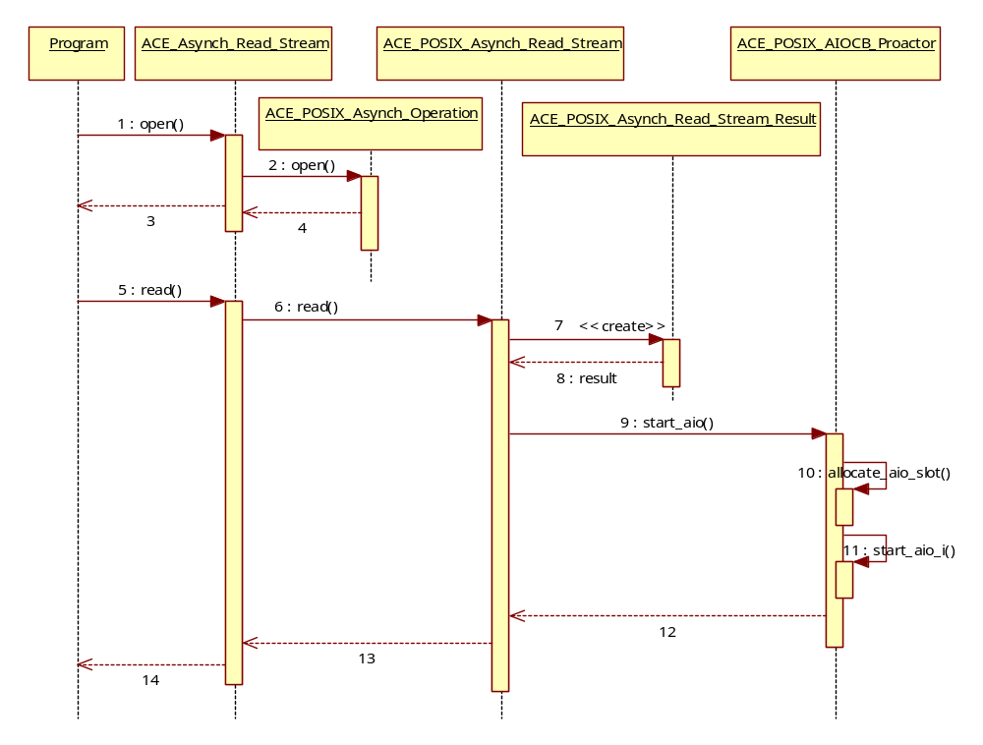
图6-8 发起异步I/O事件的顺序图

6.7 ACE_POSIX_AIOCB_Proactor管理器实现的分析
Proactor管理器是整个Proactor框架的核心。和Reactor框架一样，它也包含以下几个核心组件。
- 仓库——Proactor管理器的仓库用于插入、查找和删除异步操作结果。
- 事件分离机制——异步操作交由操作系统处理，但是处理完成后，必须通过某种方式告诉框架。前面介绍的3种Proactor管理器，分别采用了3种不同的分离机制。
- 调度——异步操作完成事件分离后，经过调度，执行应用程序的业务处理。
基于POSIX API实现的Proactor管理器，其处理的异步事件可以分为两类：
- 一类是异步I/O事件，它通过异步操作提交给操作系统，操作完成后由操作系统返回，这类事件其实就是通常所说的异步I/O事件。
- 第二类异步事件和I/O操作无关，它是由框架因某种需要而产生的，并且受Proactor管理器调度的异步事件，比如定时器事件、网络连接事件等。虽然POSIX 异步编程接口不支持这些事件，但是ACE将它们整合到了Proactor框架中，我们将这些事件称为异步非I/O事件，它们是对异步I/O事件很好的补充。

我们先分析异步I/O事件的处理，然后分析异步非I/O事件的处理。
ACE_POSIX_AIOCB_Proactor管理器是POSIX下Proactor管理器的一种实现方式，其结构如图6-9所示，它的定义如代码清单6-23所示。ACE_POSIX_AIOCB_Proactor管理器利用aio_suspend函数来等待、分离异步I/O操作结果，同时使用管道来分离异步非I/O事件。这个管道可以看成是一种通知机制，一旦一个异步非I/O事件发生，框架可以使用这个管道通知Proactor管理器，这样这个异步非I/O事件就可以被Proactor管理器调度。
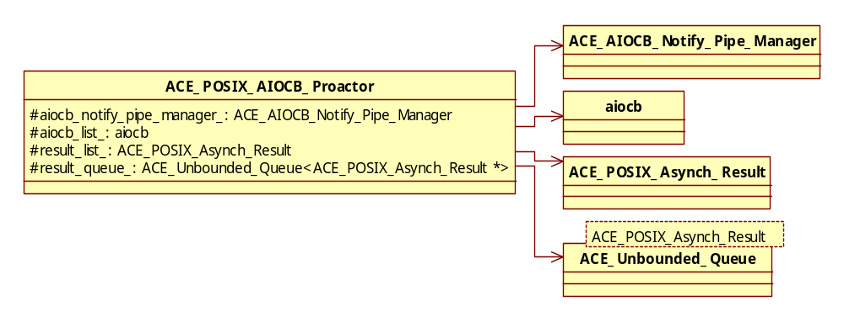
图6-9 ACE_POSIX_AIOCB_Proactor管理器结构图
读者浏览ACE_POSIX_AIOCB_Proactor类定义的代码时会发现类的定义中包含了很多友元类，实际上在整个Proactor框架设计中，友元类被频繁使用，这主要是为了方便框架内部类之间的相互访问，同时又不至于过多的暴露类内部的实现。
代码清单6-23 ACE_POSIX_AIOCB_Proactor类
---------------------------------------------- POSIX_Proactor.h
327 class ACE_Export ACE_POSIX_AIOCB_Proactor :
public ACE_POSIX_Proactor
328 {
/*****************************************************
* 函数声明
******************************************************/
463 /// This class takes care of doing <accept> when we use
464 /// AIO_CONTROL_BLOCKS strategy.
/// aiocb_notify_pipe_manager_是异步非I/O事件通知管理器
465 ACE_AIOCB_Notify_Pipe_Manager
*aiocb_notify_pipe_manager_;
466
467 /// Use a dynamically allocated array to keep track
of all the aio's
468 /// issued currently.
/// aiocb_list_是aiocb控制块链表
469 aiocb **aiocb_list_;
/// result_list_是异步I/O操作结果链表
470 ACE_POSIX_Asynch_Result **result_list_;
471
472 /// To maintain the maximum size of the array (list).
/// aiocb_list_max_size_表示链表的容量
473 size_t aiocb_list_max_size_;
474
475 /// To maintain the current size of the array (list).
/// aiocb_list_cur_size_表示当前已有的异步操作数目
476 size_t aiocb_list_cur_size_;
477
478 /// Mutex to protect work with lists.
/// 同步锁，用于链表操作
479 ACE_SYNCH_MUTEX mutex_;
480
481 /// The purpose of this member is only to identify
asynchronous request
482 /// from NotifyManager. We will reserve for it always
slot 0
483 /// in the list of aiocb's to be sure that don't lose
notifications.
/// notify_pipe_read_handle_是异步非I/O事件通知管理器的读句柄
484 ACE_HANDLE notify_pipe_read_handle_ ;
485
486 ///Number of ACE_POSIX_Asynch_Result's waiting for start
487 /// i.e. deferred AIOs
/// num_deferred_aiocb_表示被延时的异步操作个数
488 size_t num_deferred_aiocb_ ;
489
490 /// Number active,i.e. running requests
/// num_started_aio_表示已经启动的异步操作个数
491 size_t num_started_aio_ ;
492
493 /// Queue which keeps "post_completed"
ACE_POSIX_Asynch_Result's
/// result_queue_是异步非I/O事件的结果队列，
/// 用于保存异步非I/O事件结果
494 ACE_Unbounded_Queue<ACE_POSIX_Asynch_Result *>
result_queue_;
495 };
---------------------------------------------- POSIX_Proactor.h
在数据成员中，链表aiocb_list_和result_list_是Proactor管理器的仓库，用于保存和查找完成事件处理器。虽然有两个链表，但是它们保存的是同一份数据。从类型上看，
ACE_POSIX_Asynch_ Result类是aoicb的子类，所以实际上这两个链表的类型是一样的，都是用来保存异步操作结果的，为什么要用两个链呢？
- 这两个链表可以满足两种不同的使用场景：ACE_POSIX_AIOCB_Proactor管理器利用aio_suspend函数进行异步事件的分离，aio_suspend函数的原型为：
int aio_suspend (const struct aiocb *const list[], int nent, const struct timespec *timeout)
从中可以看出，链表aiocb_list_可以直接作为aio_suspend函数的参数，方便系统函数的调用。而result_list_则是在框架调度过程中使用的数据结构。
- 这和ACE使用的算法有关，我们将在start_aio函数中给出答案。
提示 如果一个异步I/O提交失败，框架会暂时保存该异步I/O，等待下一次调度循环时再次提交。num_deferred_aiocb_用来记录这些被暂时保存的异步I/O的个数。

6.7.1 构造函数
ACE_POSIX_AIOCB_Proactor类的构造函数如代码清单6-24所示。
代码清单6-24 构造函数
-------------------------------------------- POSIX_Proactor.cpp
745 ACE_POSIX_AIOCB_Proactor::ACE_POSIX_AIOCB_Proactor (
size_t max_aio_operations)
746 : aiocb_notify_pipe_manager_ (0),
747 aiocb_list_ (0),
748 result_list_ (0),
749 aiocb_list_max_size_ (max_aio_operations),
750 aiocb_list_cur_size_ (0),
751 notify_pipe_read_handle_ (ACE_INVALID_HANDLE),
752 num_deferred_aiocb_ (0),
753 num_started_aio_ (0)
754 {
755 // Check for correct value for max_aio_operations
// 根据当前系统的配置，检查描述符的最大值
756 check_max_aio_num ();
757
758 this->create_result_aiocb_list ();
759
// 初始化异步非I/O事件通知管理器
760 this->create_notify_manager ();
761
762 // start pseudo-asynchronous accept task
763 // one per all future acceptors
// 初始化伪任务管理器。关于伪任务管理器，我们会在网络连接事件中分析
764 this->get_asynch_pseudo_task().start ();
765
766 }
-------------------------------------------- POSIX_Proactor.cpp
构造函数非常简单，我们不做详细分析。关于异步非I/O事件通知管理器和伪任务管理器，我们将在下文中做详细分析。

6.7.2 start_aio函数
异步操作通过start_aio函数将异步操作提交给操作系统，同时将操作结果插入到Proactor管理器的仓库中。start_aio的函数定义如代码清单6-25、6-26、6-27所示。它的使用场景是这样的：首先应用程序根据实际的异步操作，调用异步操作函数，在该函数内，框架根据实际的异步操作创建了一个异步操作结果，然后将该异步操作结果传递给start_aio函数，整个流程读者可以参见代码清单6-21的分析。
我们先来看第一部分：异步操作类型赋值，如代码清单6-25所示。

代码清单6-25 start_aio函数
-------------------------------------------- POSIX_Proactor.cpp
1270 int
1271 ACE_POSIX_AIOCB_Proactor::start_aio
(ACE_POSIX_Asynch_Result *result,
1272 ACE_POSIX_Proactor::Opcode op)
// result是异步操作的结果，op是异步操作的类型
1273 {
1274 ACE_TRACE ("ACE_POSIX_AIOCB_Proactor::start_aio");
1275
1276 ACE_MT (ACE_GUARD_RETURN (ACE_Thread_Mutex,
ace_mon, this->mutex_, -1));
1277
1278 int ret_val = (aiocb_list_cur_size_ >=
aiocb_list_max_size_) ? -1 : 0;
1279
1280 if (result == 0) // Just check the status of the list
// 检查链表状态
1281 return ret_val;
1282
1283 // Save operation code in the aiocb
// 保存异步操作类型
1284 switch (op)
1285 {
1286 case ACE_POSIX_Proactor::ACE_OPCODE_READ:
1287 result->aio_lio_opcode = LIO_READ;
1288 break;
1289
1290 case ACE_POSIX_Proactor::ACE_OPCODE_WRITE:
1291 result->aio_lio_opcode = LIO_WRITE;
1292 break;
1293
1294 default:
1295 ACE_ERROR_RETURN ((LM_ERROR,
1296 ACE_TEXT ("%N:%l:(%P|%t)::")
1297 ACE_TEXT ("start_aio: Invalid op code %d\n"),
1298 op),
1299 -1);
1300 }
1301
1302 if (ret_val != 0) // No free slot
1303 {
1304 errno = EAGAIN;
1305 return -1;
1306 }
-------------------------------------------- POSIX_Proactor.cpp
POSIX下的异步操作只有读、写两种类型。其中aio_lio_opcode字段应用于批量I/O的情况，此处对其赋值，只是暂时保存异步操作类型。
接下来，我们分析第二部分：分配空闲块，如代码清单6-26所示。

代码清单6-26 start_aio函数（续）
-------------------------------------------- POSIX_Proactor.cpp
// 调用allocate_aio_slot函数，
// 从result_list_链表中分配一个空闲块，返回该空闲块的下标
1310 ssize_t slot = allocate_aio_slot (result);
1311
1312 if (slot < 0)
1313 return -1;
1314
1315 size_t index = static_cast<size_t> (slot);
1316
1317 result_list_[index] = result; //Store result ptr anyway
// 保存异步操作结果
1318 aiocb_list_cur_size_++;
-------------------------------------------- POSIX_Proactor.cpp
result_list_链表是一个数组，每次分配空闲块，必须遍历整个数组，找到一个元素为空的下标，然后将该下标返回。
最后，我们分析第三部分：启动异步操作，如代码清单6-27所示。
代码清单6-27 start_aio函数（续）
-------------------------------------------- POSIX_Proactor.cpp
1320 ret_val = start_aio_i (result);
1321 switch (ret_val)
1322 {
1323 case 0: // started OK
// 如果操作成功，那么将result加入到aiocb_list_中，返回0
1324 aiocb_list_[index] = result;
1325 return 0;
1326
1327 case 1: // OS AIO queue overflow
// 系统的异步操作队列已经满了，返回1
1328 num_deferred_aiocb_ ++;
1329 return 0;
1330
1331 default: // Invalid request, there is no point
1332 break; // to start it later
// 如果是其他情况，那么将result从result_list_中删除，返回失败
1333 }
1334
1335 result_list_[index] = 0;
1336 aiocb_list_cur_size_--;
1337 return -1;
1338 }
-------------------------------------------- POSIX_Proactor.cpp
启动异步操作由start_aio_i函数来完成，它将异步操作提交给了操作系统。start_aio_i会根据操作码调用异步I/O函数：aio_read或aio_write。若调用成功则返回0；若调用失败，而错误码是EAGAIN或ENOMEM，则返回1；其他情况返回-1.
从这里可以看出设计两个操作结果链——aiocb_list_和result_list_链的原因。如果aio_read/aio_write操作成功，那么会在这两个链中同时保存操作结果；如果操作失败，而失败原因是由于资源/内存不足，那么只会在result_list_中保存该操作结果。这个result会在后来的调度中再尝试一次异步操作，这样可以提高框架的可靠性。
分析到这里，我们可以知道框架是如何发起一个异步操作的，又是如何将应用程序的事件完成处理器对象注册到框架中的。接下来我们来看一下框架是如何分离和调度异步事件的。在示例中，我们使用了proactor_run_event_loop函数，当然也可以使用其他的函数，如run_event_loop等。这些函数都会调用handle_events函数。handle_events函数与Proactor管理器的实现相关，它直接调用了handle_events_i函数。接下来我们来看ACE_POSIX_AIOCB_Proactor的实现。调度异步I/O事件顺序图可以参考图6-10。在图6-10中，最后一个函数调用process_result_queue不属于异步I/O事件的处理，我们会在异步非I/O事件调度中对该函数分析，现在先忽略它。图中OS表示操作系统接口。

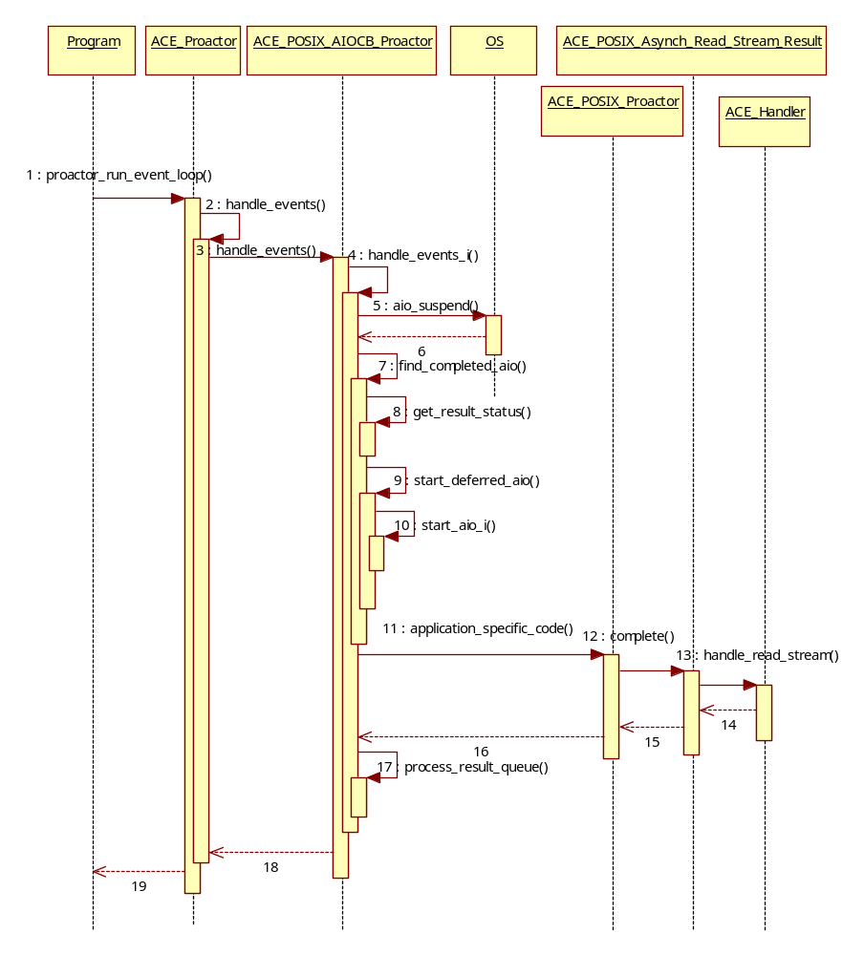
图6-10 调度异步I/O事件的顺序图

6.7.3 handle_events_i函数

handle_events_i函数是每个具体的Proactor管理器实现的事件处理函数，它用于等待事件和分离事件，如代码清单6-28和代码清单6-29所示。
代码清单6-28 handle_events_i函数
-------------------------------------------- POSIX_Proactor.cpp
1132 int
1133 ACE_POSIX_AIOCB_Proactor::handle_events_i (
u_long milli_seconds)
// milli_seconds用于设置最大等待时间，默认值为ACE_INFINITE，
// 表示永久等待
1134 {
1135 int result_suspend = 0;
1136 int retval= 0;
1137
1138 if (milli_seconds == ACE_INFINITE)
1139 // Indefinite blocking.
// 分离函数永久等待
1140 result_suspend = aio_suspend (aiocb_list_,
1141 aiocb_list_max_size_,
1142 0);
1143 else
1144 {
1145 // Block on <aio_suspend> for <milli_seconds>
// 分离函数阻塞milli_seconds时长
1146 timespec timeout;
1147 timeout.tv_sec = milli_seconds / 1000;
1148 timeout.tv_nsec = (milli_seconds –
(timeout.tv_sec * 1000)) * 1000000;
1149 result_suspend = aio_suspend (aiocb_list_,
1150 aiocb_list_max_size_,
1151 &timeout);
1152 }
1153
1154 // Check for errors
// 检查错误
1155 if (result_suspend == -1)
1156 {
1157 if (errno != EAGAIN && // Timeout
1158 errno != EINTR ) // Interrupted call
// 不是超时和中断，那么输出错误信息
1159 ACE_ERROR ((LM_ERROR,
1160 ACE_TEXT ("%N:%l:(%P|%t)::%p\n"),
1161 ACE_TEXT ("handle_events: aio_suspend failed")));
1162 // let continue work
1163 // we should check "post_completed" queue
// 即使发生了错误也继续处理，
// 因为还要调用process_result_queue函数来调度异步非I/O事件
1164 }
-------------------------------------------- POSIX_Proactor.cpp
aio_suspend函数会阻塞调用线程，直至链表中的异步操作至少有一个完成。在阻塞过程中，如果发生信号量中断或超时，调用将返回。如果有异步操作完成，那么函数返回0，否则返回-1。从对aio_suspend函数的介绍中我们可以发现：
- aio_suspend函数可能会永久阻塞，这回导致调度线程永久阻塞，所以框架需要某种机制来唤醒阻塞的线程。读者可以参考Proactor框架的调度分析。
- 即使有异步事件完成，aio_suspend函数返回成功，框架并不知道是哪个异步事件完成了，所以框架还必须从仓库中找出完成的事件处理结果，然后调度事件。参见代码清单6-29的分析。
接下来，我们分析第二部分，事件分离和调度，如代码清单6-29所示。（2） 事件调度
代码清单6-29 handle_events_i函数（续）
-------------------------------------------- POSIX_Proactor.cpp
1165 else
1166 {
1167 size_t index = 0;
1168 size_t count = aiocb_list_max_size_;
// max number to iterate
// 迭代的最大次数为aiocb_list_max_size_
1169 int error_status = 0;
1170 size_t transfer_count = 0;
1171
1172 for (;; retval++)
1173 {
1174 ACE_POSIX_Asynch_Result *asynch_result =
1175 find_completed_aio (error_status,
1176 transfer_count,
1177 index,
1178 count);
1179
1180 if (asynch_result == 0)
1181 break;
1182
1183 // Call the application code.
// 调用应用程序处理函数
1184 this->application_specific_code (asynch_result,
1185 transfer_count,
1186 0, // No completion key.
// 参数completion_key未被使用
1187 error_status);
1188 }
1189 }
1190
1191 // process post_completed results
// 处理异步非I/O事件
1192 retval += this->process_result_queue ();
1193
1194 return retval > 0 ? 1 : 0;
1195 }
-------------------------------------------- POSIX_Proactor.cpp
aio_suspend函数只能返回整个链表中的异步操作的状态，并不能返回具体的已经完成的异步操作。所以只能通过find_completed_aio函数来查找已经完成的异步I/O操作，它会返回一个异步操作结果，其中error_status用于返回异步操作的错误码，transfer_count用于返回异步操作的返回值。find_completed_aio函数参见代码清单6-30的分析。
找到已经完成的异步操作之后，调用application_specific_code函数执行应用程序处理函数。application_specific_code函数实际上是调用了asynch_result的complete 函数，然后释放asynch_result，参见代码清单6-33的分析。对于示例中的读操作，application_specific_code函数执行了代码清单6-20的complete函数，而complete函数又将操作转给了应用程序的处理函数。函数参数用于向应用程序的事件处理函数handle_xxx传递异步操作的结果状态。
在处理完异步I/O事件之后，调度器调用process_result_queue函数继续调度异步非I/O事件，对于异步非I/O事件，我们会在后面进行分析。

6.7.4 find_completed_aio函数
顾名思义，find_completed_aio函数就是从异步操作结果链表中查找已经完成的异步操作的，其定义如代码清单6-30所示。
代码清单6-30 find_completed_aio函数
-------------------------------------------- POSIX_Proactor.cpp
1219 ACE_POSIX_Asynch_Result *
1220 ACE_POSIX_AIOCB_Proactor::find_completed_aio (
int &error_status,
1221 size_t &transfer_count,
1222 size_t &index,
1223 size_t &count)
1224 {
1225 // parameter index defines initial slot to scan
// 参数index定义了遍历数组的起始位置
1226 // parameter count tells us how many slots should we scan
// 参数count定义了遍历数组元素的个数
1227
1228 ACE_MT (ACE_GUARD_RETURN (ACE_Thread_Mutex,
ace_mon, this->mutex_, 0));
1229
1230 ACE_POSIX_Asynch_Result *asynch_result = 0;
1231
1232 if (num_started_aio_ == 0) // save time
1233 return 0; // 快速返回
1234
1235 for (; count > 0; index++ , count--)
1236 {
1237 if (index >= aiocb_list_max_size_) // like a wheel
1238 index = 0; // 采用轮回的遍历方式
1239
1240 if (aiocb_list_[index] == 0) // Dont process null blocks.
1241 continue; // 忽略空块
1242
1243 if (0 != this->get_result_status (result_list_[index],
1244 error_status,
1245 transfer_count)) // completed
1246 break; // 找到了完成的异步操作
1247
1248 } // end for
1249
1250 if (count == 0) // all processed , nothing found
1251 return 0; // 没有找到完成的异步操作，返回0
1252 asynch_result = result_list_[index];
1253
// 释放aiocb_list_链和result_list_链中的操作结果
1254 aiocb_list_[index] = 0;
1255 result_list_[index] = 0;
1256 aiocb_list_cur_size_--;
1257
1258 num_started_aio_--; // decrement count active aios
// 递减num_started_aio_
1259 index++; // for next iteration // 用于下一次迭代
1260 count--; // for next iteration // 用于下一次迭代
1261
1262 this->start_deferred_aio ();
1263 //make attempt to start deferred AIO
1264 //It is safe as we are protected by mutex_
// 启动延时AIO，该操作仍然在mutex_锁的保护之内
1265
// 返回异步操作结果
1266 return asynch_result;
1267 }
-------------------------------------------- POSIX_Proactor.cpp
Reactor框架使用的是同步的分离方式，分离函数select会返回事件的描述符，通过该描述符可以快速地查找到事件处理器。Proactor框架的分离方式却不同，通过aio_suspend函数只能知道有异步事件完成，但是无法知道是哪一个异步事件。框架的分离函数必须遍历链表，逐个判断。遍历的过程是从数组的第一个元素开始，轮回判断。每次分离最大的处理个数等于链表的容量。

提示 如果一个异步操作已经完成，说明我们可能可以成功启动一个新的异步操作，这样就可以将先前递交失败的异步操作再递交一次，以此来提高框架的可靠性。

6.7.5 start_deferred_aio函数
如代码清单6-31和代码清单6-32所示，start_deferred_aio函数用于将递交失败的异步I/O重新递交一次，这样可以提高框架的可靠性。在start_aio函数中我们知道，当发起异步I/O操作因资源或内存不足而返回失败时，框架并没有向应用程序返回失败，而只是将result保存在result_list_中。将这些临时保存的异步操作我们称之为延时AIO操作。当操作系统已经处理了一个或多个异步I/O操作后，框架便调用start_deferred_aio函数，尝试再次提交这些延时的异步操作。提交异步操作如代码清单6-31所示。
代码清单6-31 start_deferred_aio函数
-------------------------------------------- POSIX_Proactor.cpp
1432 int
1433 ACE_POSIX_AIOCB_Proactor::start_deferred_aio ()
1434 {
1435 ACE_TRACE
("ACE_POSIX_AIOCB_Proactor::start_deferred_aio");
1436
1437 // This protected method is called from
1438 // find_completed_aio after any AIO completion
1439 // We should call this method always with locked
1440 // ACE_POSIX_AIOCB_Proactor::mutex_
// 这是一个protected属性的函数，它被find_completed_aio函数
// 在处理完一个异步事件后调用，它应该被锁保护
1441 //
1442 // It tries to start the first deferred AIO
1443 // if such exists
// 如果存在延时的AIO，那么从第一个开始启动
1444
1445 if (num_deferred_aiocb_ == 0)
1446 return 0; // nothing to do // 如果没有延时的AIO，那么返回
1447
1448 size_t i = 0;
1449
1450 for (i= 0; i < this->aiocb_list_max_size_; i++)
1451 if (result_list_[i] !=0 // check for
1452 && aiocb_list_[i] ==0) // deferred AIO
// 查找延时的AIO
1453 break;
1454
1455 if (i >= this->aiocb_list_max_size_)
1456 ACE_ERROR_RETURN ((LM_ERROR,
1457 "%N:%l:(%P | %t)::\n"
1458 "start_deferred_aio:"
1459 "internal Proactor error 3\n"),
1460 -1);
1461
1462 ACE_POSIX_Asynch_Result *result = result_list_[i];
1463
1464 int ret_val = start_aio_i (result);
1465
1466 switch (ret_val)
1467 {
1468 case 0 : //started OK , decrement count of deferred AIOs
// 启动成功，递减num_deferred_aiocb_
1469 aiocb_list_[i] = result;
1470 num_deferred_aiocb_ --;
1471 return 0;
1472
1473 case 1 :
1474 return 0; //try again later // 等下一次再重新启动
1475
1476 default : //无效的参数，不应该出现
1477 break; //
1478 }
-------------------------------------------- POSIX_Proactor.cpp
整个过程非常简单，找到被延时的异步操作之后，直接调用start_aio_i函数启动该异步操作。如果启动成功，那么将result保存在aiocb_list_链中，返回0。如果start_aio_i函数返回1，那么在下一次调度中继续尝试。如果出现错误，那么进行错误处理。错误处理过程如代码清单6-32所示。
代码清单6-32 start_deferred_aio函数（续）
-------------------------------------------- POSIX_Proactor.cpp
// 在result_list_中删除该操作结果
1482 result_list_[i] = 0;
1483 --aiocb_list_cur_size_;
1484
1485 --num_deferred_aiocb_;
1486
// 保存错误号
1487 result->set_error (errno);
// 将实际处理的数据设置为0
1488 result->set_bytes_transferred (0);
// 将该提交失败的操作结果放入result_queue_中
1489 this->putq_result (result);
// we are with locked mutex_ here !
// 所有的操作在锁保护内
1490
1491 return -1;
1492 }
-------------------------------------------- POSIX_Proactor.cpp
如果我们的框架设计得粗糙一点，那么在失败后，可以直接删除该result。但是这样做显然很不明智，最好还是将该操作的错误信息返回给应用程序，这样应用程序可以作出相应的处理。而该result又不是一个常规的异步I/O结果，因为它在提交时就遭遇了失败。把该result放到异步非I/O结果队列，由框架统一调度，这样它会在process_result_queue函数中得到妥善的处理。

6.7.6 application_specific_code函数
Proactor管理器对异步完成事件进行分离后，调用application_specific_code函数执行应用程序的事件处理函数，其定义如代码清单6-33所示。
代码清单6-33 application_specific_code函数
-------------------------------------------- POSIX_Proactor.cpp
519 void
520 ACE_POSIX_Proactor::application_specific_code
(ACE_POSIX_Asynch_Result *asynch_result,
521 size_t bytes_transferred,
522 const void */* completion_key*/ /* 无效的参数*/,
523 u_long error)
// asynch_result表示异步操作结果，
// bytes_transferred表示异步I/O操作完成的数据量，
// completion_key暂未使用，error表示异步操作的错误号
524 {
525 ACE_SEH_TRY
526 {
527 // Call completion hook
// 调用completion钩子函数
528 asynch_result->complete (bytes_transferred,
529 error ? 0 : 1,
530 0, // No completion key.
531 error);
532 }
533 ACE_SEH_FINALLY
534 {
535 // This is crucial to prevent memory leaks
// 删除asynch_result，防止内存泄露
536 delete asynch_result;
537 }
538 }
-------------------------------------------- POSIX_Proactor.cpp
application_specific_code函数将操作委派给了complete函数，complete函数将操作转到应用程序处理函数中，参见代码清单6-20中的分析。异步操作结果是在框架内部创建的，在应用程序处理完异步事件后，也应该由框架来释放。

我们分析了Proactor框架的异步I/O事件的处理，其中还有部分函数没有深入分析，我们将这些函数留给读者。对以上函数流程的分析，读者可以参考异步I/O事件的处理顺序图（图6-8和图6-10）。下面将要分析Proactor框架的异步非I/O事件的处理。

6.8 异步非I/O事件调度的分析
在Proactor框架中有多种异步非I/O事件，如定时器事件、网络连接事件，还有前面分析的发起失败的异步I/O。对于这类事件，由于无法向操作系统提交I/O操作，因此不能使用aio_suspend函数等待结果。在不同的Proactor管理器的实现中，异步非I/O事件的分离也使用了不同的方式。在ACE_POSIX_AIOCB_Proactor实现中，使用了一个管道，其设计思想是这样的：
在ACE_POSIX_AIOCB_Proactor初始化时创建一个管道，并且向该管道发起一个ACE_POSIX_Asynch_Read_Stream读操作，该读操作的对象是管道的读句柄。这样aio_suspend等待的结果链中就会有这个读操作。一旦我们在这个管道的写端写入数据，aio_suspend函数就会返回，这样在handle_events_i函数中就可以实现对异步非I/O事件的调度。实际的调度在图6-8的process_result_queue函数中进行。异步非I/O事件的调度实现非常类似于Reactor框架中的Notify事件。

6.8.1 ACE_AIOCB_Notify_Pipe_Manager类
ACE_AIOCB_Notify_Pipe_Manager类用于ACE_POSIX_AIOCB_Proactor管理器进行异步非I/O事件分离，我们称之为异步非I/O事件通知管理器。ACE_AIOCB_Notify_Pipe_Manager是ACE_Handler的子类，如代码清单6-34所示，所以它可以作为一个事件处理器被Proactor框架调度。
代码清单6-34 ACE_AIOCB_Notify_Pipe_Manager类
-------------------------------------------- POSIX_Proactor.cpp
592 class ACE_AIOCB_Notify_Pipe_Manager : public ACE_Handler
593 {
594 public:
/*****************************************************
* 函数声明
******************************************************/
609 private:
610 /// The implementation proactor class.
/// posix_aiocb_proactor_是具体的Proactor管理器的指针
611 ACE_POSIX_AIOCB_Proactor *posix_aiocb_proactor_;
612
613 /// Message block to get ACE_POSIX_Asynch_Result
pointer from the pipe.
/// message_block_用于管道传输数据
614 ACE_Message_Block message_block_;
615
616 /// Pipe for the communication between Proactor and the
617 /// Asynch_Accept/Asynch_Connect and other post_completions
/// pipe_是Proactor管理器和使用异步非I/O事件模块通信管道
618 ACE_Pipe pipe_;
619
620 /// To do asynch_read on the pipe.
/// read_stream_是管道的异步读操作
621 ACE_POSIX_Asynch_Read_Stream read_stream_;
622
623 /// Default constructor. Shouldnt be called.
/// 关闭默认构造函数
624 ACE_AIOCB_Notify_Pipe_Manager (void);
625 };
-------------------------------------------- POSIX_Proactor.cpp
ACE_AIOCB_Notify_Pipe_Manager类是一个具体的异步完成事件处理器，它实现了一个读异步操作和读操作处理函数。数据成员中包含了一个管道，管道的写端用于应用程序发起一个事件，管道的读端被注册到Proactor框架中，由Proactor框架调度。

1． 构造函数
ACE_AIOCB_Notify_Pipe_Manager类的构造函数如代码清单6-35所示。
代码清单6-35 构造函数
-------------------------------------------- POSIX_Proactor.cpp
627 ACE_AIOCB_Notify_Pipe_Manager::
ACE_AIOCB_Notify_Pipe_Manager
(ACE_POSIX_AIOCB_Proactor *posix_aiocb_proactor)
628 : posix_aiocb_proactor_ (posix_aiocb_proactor),
629 message_block_ (sizeof (2)),
630 read_stream_ (posix_aiocb_proactor)
// posix_aiocb_proactor表示Proactor管理器，
// message_block_的长度为sizeof (2)
631 {
632 // Open the pipe.
// 打开管道
633 this->pipe_.open ();
634
635 // Set write side in NONBLOCK mode
// 将写端设置为非塞阻模式
636 ACE::set_flags(this->pipe_.write_handle(),ACE_NONBLOCK);
637
638 // Set read side in BLOCK mode
// 将读端设置为阻塞模式
639 ACE::clr_flags (this->pipe_.read_handle (), ACE_NONBLOCK);
640
641 // Let AIOCB_Proactor know about our handle
// 将管道的读端告诉Proactor管理器
642 posix_aiocb_proactor_->set_notify_handle
(this->pipe_.read_handle ());
643
644 // Open the read stream.
// 初始化一个读操作
645 if (this->read_stream_.open (this->proxy (),
646 this->pipe_.read_handle (),
647 0, // Completion Key
648 0) // Proactor
649 == -1)
650 ACE_ERROR ((LM_ERROR,
651 ACE_TEXT("%N:%l:%p\n"),
652 ACE_TEXT("ACE_AIOCB_Notify_Pipe_Manager::
ACE_AIOCB_Notify_Pipe_Manager:")
653 ACE_TEXT("Open on Read Stream failed")));
654
655 // Issue an asynch_read on the read_stream of the notify pipe.
// 向Proactor管理器发起一个读操作，读取的数据长度是1
656 if (this->read_stream_.read (this->message_block_,
657 1, // enough to read 1 byte
658 0, // ACT
659 0) // Priority
660 == -1)
661 ACE_ERROR ((LM_ERROR,
662 ACE_TEXT("%N:%l:%p\n"),
663 ACE_TEXT("ACE_AIOCB_Notify_Pipe_Manager::
ACE_AIOCB_Notify_Pipe_Manager:")
664 ACE_TEXT("Read from pipe failed")));
665 }
-------------------------------------------- POSIX_Proactor.cpp
整个构造过程就是一个发起异步读操作的过程。注意到管道的消息块的数据长度是sizeof(2)，给人感觉有点奇怪。实际上，这里的管道不是用来传输数据的，而是用来传输事件的。只要向管道中写入数据，框架的分离函数aio_suspend就会返回，至于写入数据的内容，框架根本就不关心。
我们怎么向Proactor管理器发送一个异步非I/O事件呢？其实很简单，参见代码清单6-38，先将异步非I/O事件结果插入异步非I/O事件结果队列，然后向管道写入数据。数据的内容无关紧要，一旦管道接收到数据，Proactor管理器的分离函数就会返回，接下来只要遍历异步非I/O事件结果队列，进行事件处理即可。
ACE_POSIX_AIOCB_Proactor管理器的post_completion、putg_result和notify_completion函数的作用就是将异步非I/O的结果放入result_queue_中，然后向Proactor管理器发送一个通知。

2． notify函数
notify函数用于向管道写入数据，如代码清单6-36所示。通过写入数据，可能被阻塞的Proactor管理器的分离函数就可以返回，这样异步非I/O事件结果队列中的事件就可以得到处理。参见代码清单6-28和代码清单6-29所示的handle_events_i函数。在循环调度过程中，只有aio_suspend函数返回后才能进入process_result_queue函数，进行异步非I/O事件的处理。
代码清单6-36 notify函数
-------------------------------------------- POSIX_Proactor.cpp
693 int
694 ACE_AIOCB_Notify_Pipe_Manager::notify ()
695 {
696 // Send the result pointer through the pipe.
// 向管道写入数据
697 char char_send = 0;
698 ssize_t ret_val = ACE::send (this->pipe_.write_handle (),
699 &char_send,
700 sizeof (char_send));
701
702 if (ret_val < 0)
703 {
704 if (errno != EWOULDBLOCK)
705 #if 0
706 ACE_ERROR ((LM_ERROR,
707 ACE_TEXT ("(%P %t):%p\n"),
708 ACE_TEXT
("ACE_AIOCB_Notify_Pipe_Manager::notify")
709 ACE_TEXT ("Error:Writing on to notify pipe failed")));
710 #endif /* 0 */
711 return -1;
712 }
713
714 return 0;
715 }
-------------------------------------------- POSIX_Proactor.cpp
向管道写入数据，这样aio_suspend函数就会返回。

3． handle_read_stream函数
如果向Proactor管理器发起一个异步非I/O事件，那么该事件会向管道写入数据，对管道的写操作导致aio_suspend调用返回，接着框架会调用handle_read_stream函数来处理对管道的写操作，该函数只是调整消息块写指针，然后发起一个新的异步读操作，如代码清单6-37所示。
代码清单6-37 handle_read_stream函数
-------------------------------------------- POSIX_Proactor.cpp
717 void
718 ACE_AIOCB_Notify_Pipe_Manager::handle_read_stream
719 (const ACE_Asynch_Read_Stream::Result & /*result*/)
720 {
721 // 1. Start new read to avoid pipe overflow
// 1.发起一个新的异步读操作
722
723 // Set the message block properly.
Put the <wr_ptr> back in the
724 // initial position.
// 调整数据块写指针
725 if (this->message_block_.length () > 0)
726 this->message_block_.wr_ptr
(this->message_block_.rd_ptr ());
727
728 // One accept has completed. Issue a read to handle any
729 // <post_completion>s in the future.
// 重新发起一个读操作，这个读操作用于等待下一个管道事件，如此循环
730 if (-1 == this->read_stream_.read (this->message_block_,
731 1, // enough to read 1 byte
732 0, // ACT
733 0)) // Priority
734 ACE_ERROR ((LM_ERROR,
735 ACE_TEXT ("%N:%l:(%P | %t):%p\n"),
736 ACE_TEXT ("ACE_AIOCB_Notify_Pipe_Manager::
handle_read_stream:")
737 ACE_TEXT ("Read from pipe failed")));
738
739
740 // 2. Do the upcalls
741 // this->posix_aiocb_proactor_->process_result_queue ();
// 调用应用程序的处理函数
742 }
-------------------------------------------- POSIX_Proactor.cpp
异步事件必须先发起，然后才能被操作系统处理，所以在ACE_AIOCB_Notify_Pipe_Manager类初始化时发起了一个异步读操作。这个异步读操作处理完之后，必须再次发起，才能被操作系统再一次处理，如此循环。因此在handle_read_stream处理函数中又发起了一次异步读操作。从代码清单6-37中我们可以发现，对于读取到的数据，处理函数只是调整了消息块的写指针，忽略了全部的数据内容。

6.8.2post_completion函数
post_completion函数用于向Poactor管理器发送一个异步非I/O事件，如代码清单6-38所示。
代码清单6-38 post_completion函数
-------------------------------------------- POSIX_Proactor.cpp
1047 int
1048 ACE_POSIX_AIOCB_Proactor::post_completion
(ACE_POSIX_Asynch_Result *result)
1049 {
1050 ACE_MT (ACE_GUARD_RETURN (ACE_SYNCH_MUTEX,
ace_mon, this->mutex_, -1));
1051
1052 int ret_val = this->putq_result (result);
1053
1054 return ret_val;
1055 }
-------------------------------------------- POSIX_Proactor.cpp
post_completion函数将操作转给了putq_result函数。

6.8.3 putq_result函数
putq_result函数完成两个功能，一是将事件结果插入异步非I/O事件队列，二是向Proactor管理器发出通知，如代码清单6-39所示。
代码清单6-39 putq_result函数
-------------------------------------------- POSIX_Proactor.cpp
1057 int
1058 ACE_POSIX_AIOCB_Proactor::putq_result (
ACE_POSIX_Asynch_Result *result)
1059 {
1060 // this protected method should be called with locked mutex_
1061 // we can't use GUARD as Proactor uses non-recursive mutex
// putq_result函数是一个protected属性的函数，需要被锁mutex_
// 保护
// 我们不能使用ACE_GUARD，因为Proactor管理器使用的是非递归的锁
1062
1063 if (!result)
1064 return -1;
1065
// 信号量用于ACE_POSIX_SIG_Proactor管理器
1066 int sig_num = result->signal_number ();
// 将事件插入异步非I/O事件队列
1067 int ret_val = this->result_queue_.enqueue_tail (result);
1068
1069 if (ret_val == -1)
1070 ACE_ERROR_RETURN ((LM_ERROR,
1071 "%N:%l:ACE_POSIX_AIOCB_Proactor::putq_result failed\n"),
1072 -1);
1073
1074 this->notify_completion (sig_num);
1075
1076 return 0;
1077 }
-------------------------------------------- POSIX_Proactor.cpp
putq_result函数调用notify_completion函数通知Proactor管理器。notify_completion函数直接调用了notify函数。

6.8.4 process_result_queue函数
异步非I/O事件通过process_result_queue函数来调度，它和handle_events_i函数的关系如代码清单6-29所示。process_result_queue函数非常简单，如代码清单6-40所示。
代码清单6-40 process_result_queue函数
-------------------------------------------- POSIX_Proactor.cpp
1113 int ACE_POSIX_AIOCB_Proactor::process_result_queue (void)
1114 {
1115 int ret_val = 0;
1116 ACE_POSIX_Asynch_Result* result = 0;
1117
1118 while ((result = this->getq_result ()) != 0)
1119 {
1120 this->application_specific_code
1121 (result,
1122 result->bytes_transferred(),
// 0, No bytes transferred.// 处理的数据为0
1123 0, // No completion key. // completion_key为空
1124 result->error()); //0, No error.// 错误号为0
1125
1126 ret_val++;
1127 }
1128
1129 return ret_val;
1130 }
-------------------------------------------- POSIX_Proactor.cpp
process_result_queue函数循环调用application_specific_code函数处理队列中的每个元素。
从前面的分析可知，实际上定时器事件是异步非I/O事件的处理的一个应用，异步非I/O事件的UML顺序图我们将放到定时器事件处理中，这样整个流程将会更加完整。

6.9 定时器事件调度的分析
Proactor框架的定时器设计与Reactor框架不同，Reactor框架使用分离函数的超时间来绑定定时器的超时时间，而Proactor框架使用了一个单独的线程来绑定定时器的超时时间，线程每次等待的时间都等于最早的定时器超时时间。一旦有定时器超时，就创建一个异步操作结果，并且将它提交给Proactor框架。Proactor框架会在调度异步非I/O事件中调度定时器事件。
Proactor框架使用的定时器时间片调度算法和Reactor框架是一样的，都有多种选择，默认使用的是基于HEAP算法的定时器。定时器队列的实现有3个模板参数，如代码清单6-41所示，其中第一个模板参数是事件处理类型，第二个模板参数是回调函数类型，第三个模板参数是锁类型。定时器事件管理器的初始化读者可以参见ACE_Proactor类的构造函数。
代码清单6-41 Proactor框架定时器类型
---------------------------------------------------- Proactor.h
138 typedef ACE_Timer_Queue_Iterator_T<ACE_Handler *,
139 ACE_Proactor_Handle_Timeout_Upcall,
140 ACE_SYNCH_RECURSIVE_MUTEX>
141 TIMER_QUEUE_ITERATOR;
142 typedef ACE_Timer_List_T<ACE_Handler *,
143 ACE_Proactor_Handle_Timeout_Upcall,
144 ACE_SYNCH_RECURSIVE_MUTEX>
145 TIMER_LIST;
146 typedef ACE_Timer_List_Iterator_T<ACE_Handler *,
147 ACE_Proactor_Handle_Timeout_Upcall,
148 ACE_SYNCH_RECURSIVE_MUTEX>
149 TIMER_LIST_ITERATOR;
150 typedef ACE_Timer_Heap_T<ACE_Handler *,
151 ACE_Proactor_Handle_Timeout_Upcall,
152 ACE_SYNCH_RECURSIVE_MUTEX>
153 TIMER_HEAP;
154 typedef ACE_Timer_Heap_Iterator_T<ACE_Handler *,
155 ACE_Proactor_Handle_Timeout_Upcall,
156 ACE_SYNCH_RECURSIVE_MUTEX>
157 TIMER_HEAP_ITERATOR;
158 typedef ACE_Timer_Wheel_T<ACE_Handler *,
159 ACE_Proactor_Handle_Timeout_Upcall,
160 ACE_SYNCH_RECURSIVE_MUTEX>
161 TIMER_WHEEL;
162 typedef ACE_Timer_Wheel_Iterator_T<ACE_Handler *,
163 ACE_Proactor_Handle_Timeout_Upcall,
164 ACE_SYNCH_RECURSIVE_MUTEX>
165 TIMER_WHEEL_ITERATOR;
---------------------------------------------------- Proactor.h

6.9.1 定时器事件操作结果的分析
应用程序每次通过Proactor框架来创建定时器，待定时器超时后，框架都会创建一个ACE_POSIX_Asynch_Timer对象，它是一个异步操作结果，然后将该对象看做一个异步非I/O事件交给Proactor管理器分离和调度。ACE_POSIX_Asynch_Timer类是ACE_POSIX_Asynch_Result的子类，它的定义如代码清单6-42所示。
代码清单6-42 ACE_POSIX_Asynch_Timer类
---------------------------------------------- POSIX_Proactor.h
620 class ACE_Export ACE_POSIX_Asynch_Timer :
public ACE_POSIX_Asynch_Result
621 {
/*****************************************************
* 函数声明
******************************************************/
648 /// Time value requested by caller
/// time_用于保存超时时间
649 ACE_Time_Value time_;
650 };
---------------------------------------------- POSIX_Proactor.h
Proactor管理器在调度定时器事件时，会调用complete函数进行应用程序的事件处理。c
omplete函数如代码清单6-43所示。
代码清单6-43 complete函数
-------------------------------------------- POSIX_Proactor.cpp
1983 void
1984 ACE_POSIX_Asynch_Timer::complete (size_t
/* bytes_transferred */, /*参数为空*/
1985 int /* success */, /*参数为空*/
1986 const void * /* completion_key */, /*参数为空*/
1987 u_long /* error */) /*参数为空*/
1988 {
1989 ACE_Handler *handler =
this->handler_proxy_.get ()->handler ();
1990 if (handler != 0)
1991 handler->handle_time_out (this->time_, this->act ());
1992 }
-------------------------------------------- POSIX_Proactor.cpp
调用事件完成处理器的handle_time_out函数，执行应用程序的定时器事件处理。定时器事件不同于I/O事件，它没有传输的数据量，不需要调用操作系统的接口，没有系统的错误号，所以complete函数的参数皆为空。

6.9.2 定时器管理器实现的分析
ACE_Proactor_Timer_Handler类是定时器事件的管理器，它是ACE_Task的子类，它有自己的独立线程。这个线程的作用是睡眠直到收到一个事件或有一个定时器超时。这个动作是由数据成员timer_event_来协作完成的。Timer_event_在各种不同平台下的实现方式不同，我们可以把它看做一个有超时功能的信号量。ACE_Proactor_Timer_Handler类如代码清单6-44所示。
代码清单6-44 ACE_Proactor_Timer_Handler类
-------------------------------------------------- Proactor.cpp
59 class ACE_Proactor_Timer_Handler :
public ACE_Task<ACE_NULL_SYNCH>
60 {
/****************************************************
* 函数声明
*****************************************************/
82 virtual int svc (void);
83
84 /// Event to wait on.
/// timer_event_是ACE使用锁和条件变量构造的用于传输信号的机制
85 ACE_Auto_Event timer_event_;
86
87 /// Proactor.
/// proactor_是Proactor管理器指针
88 ACE_Proactor &proactor_;
89
90 /// Flag used to indicate when we are shutting down.
/// shutting_down_是线程退出标记
91 int shutting_down_;
92 };
-------------------------------------------------- Proactor.cpp

ACE_Proactor_Timer_Handler类是一个主动类，下面来介绍它的服务函数。

1． svc函数
svc函数用于等待定时器超时。我们先回忆一下Reactor框架的定时器等待过程：在Reactor框架中，使用select分离函数等待定时器超时。在Proactor框架中，使用一个单独的线程等待定时器超时，其等待和处理过程分别如代码清单6-45和6-46所示。
代码清单6-45 svc函数
-------------------------------------------------- Proactor.cpp
113 int
114 ACE_Proactor_Timer_Handler::svc (void)
115 {
116 ACE_Time_Value absolute_time;
117 ACE_Time_Value relative_time;
118 int result = 0;
119
120 while (this->shutting_down_ == 0)
121 {
122 // Check whether the timer queue has any items in it.
// 判断定时器队列是否为空
123 if (this->proactor_.timer_queue ()->is_empty () == 0)
124 {
125 // Get the earliest absolute time.
// 获取最早的定时器超时时间
126 absolute_time = this->proactor_.timer_queue
()->earliest_time ();
127
128 //Get current time from timer queue since we don't know
129 // which <gettimeofday> was used.
// 调用gettimeofday函数获取当前时间
130 ACE_Time_Value cur_time =
this->proactor_.timer_queue ()->gettimeofday ();
131
132 // Compare absolute time with curent time received from the
133 // timer queue.
// 将最早的定时器超时时间和当前时间进行比较
134 if (absolute_time > cur_time)
135 relative_time = absolute_time - cur_time;
136 else
137 relative_time = ACE_Time_Value::zero;
138
139 // Block for relative time.
// 调用wait函数等待超时
140 result = this->timer_event_.wait (&relative_time, 0);
141 }
142 else
143 // The timer queue has no entries, so wait indefinitely.
// 如果定时器队列为空，那么永久等待信号量
144 result = this->timer_event_.wait ();
-------------------------------------------------- Proactor.cpp
等待定时器超时的时间算法是这样的：如果定时器队列非空，表示有定时器事件，那么计算最早的定时器超时时间和当前时间的差值，该差值最为线程的等待时间。如果定时器队列为空，那么永久等待信号量。因为框架每创建一个定时器都会发送一个信号量给等待线程，所以，它实际上在等待应用程序创建定时器。
代码清单6-46 svc函数（续）
-------------------------------------------------- Proactor.cpp
146
检查wait函数是否超时
147 if (result == -1)
148 {
149 switch (errno)
150 {
151 case ETIME:
152
函数等待超时，说明有定时器超时
153 this->proactor_.timer_queue ()->expire ();
154 break;
155 default:
156 // 错误处理
157 ACE_ERROR_RETURN ((LM_ERROR,
158 ACE_TEXT ("%N:%l:(%P | %t):%p\n"),
159 ACE_TEXT ("ACE_Proactor_Timer_Handler::
svc:wait failed")),
160 -1);
161 }
162 }
163 }
164 return 0;
165 }
-------------------------------------------------- Proactor.cpp
对wait函数的返回值和处理分析如下：
- 如果等待超时，那么返回-1。说明有定时器超时，执行expire函数。expire函数会调用ACE_Proactor_Handle_Timeout_Upcall的timeout函数。
- 如果收到一个信号，那么返回0。说明应用程序创建了定时器事件，可以开始一个新的循环，重新计算最小的等待时间，因为新创建的定时器的超时时间可能是最小等待时间。

2． time_out函数
time_out函数并没有直接调用事件处理函数处理定时器事件，而是创建一个ACE_POSIX_Asynch_Timer对象，然后将它注册到Proactor管理中，并向管理器发出一个通知。这样可以将定时器事件转化为异步非I/O事件来处理。Proactor框架整个是一个异步事件处理框架，所以所有事件的处理方式都被转化是异步形式的。time_out函数如代码清单6-47所示。
代码清单6-47 timeout函数
-------------------------------------------------- Proactor.cpp
204 int
205 ACE_Proactor_Handle_Timeout_Upcall::timeout (TIMER_QUEUE &,
206 ACE_Handler *handler,
207 const void *act,
208 int,
209 const ACE_Time_Value &time)
210 {
211 if (this->proactor_ == 0)
212 ACE_ERROR_RETURN ((LM_ERROR,
213 ACE_TEXT ("(%t) No Proactor set in
ACE_Proactor_Handle_Timeout_Upcall,")
214 ACE_TEXT (" no completion port to post
timeout to?!@\n")),
215 -1);
216
217
创建一个ACE_POSIX_Asynch_Timer对象
218 ACE_Asynch_Result_Impl *asynch_timer =
219 this->proactor_->create_asynch_timer (handler->proxy (),
220 act,
221 time,
222 ACE_INVALID_HANDLE,
223 0,
224 -1);
225
226 if (asynch_timer == 0)
227 ACE_ERROR_RETURN ((LM_ERROR,
228 ACE_TEXT ("%N:%l:(%P | %t):%p\n"),
229 ACE_TEXT ("ACE_Proactor_Handle_Timeout_Upcall::
timeout:")
230 ACE_TEXT ("create_asynch_timer failed")),
231 -1);
232
233 auto_ptr<ACE_Asynch_Result_Impl>
safe_asynch_timer (asynch_timer);
234
235
调用post_completion函数
236 if (-1 == safe_asynch_timer->post_completion
237 (this->proactor_->implementation ()))
238 ACE_ERROR_RETURN ((LM_ERROR,
239 ACE_TEXT ("Failure in dealing with timers: ")
240 ACE_TEXT ("PostQueuedCompletionStatus failed\n")),
241 -1);
242
243 // The completion has been posted.
The proactor is now responsible
244 // for managing the asynch_timer memory.
// 定时器事件的异步操作结果被发送给了Proactor框架的异步非I/O事件
// 队列，那么它的内存将由Proactor管理器负责
245 (void) safe_asynch_timer.release ();
246
247 return 0;
248 }
-------------------------------------------------- Proactor.cpp
time_out函数是ACE定时器模块的超时回调函数，Proactor框架用于定时器处理的回调函数都被定义在类ACE_Proactor_Handle_Timeout_Upcall中，读者可以浏览一下该类的定义。除了time_out函数，其他的函数都为空。这些回调函数的设计完全是和应用相关的，它们的目的是为了分离ACE的定时器模块和应用模块。
差点忘了分析怎样把一个定时器事件注册到框架中，这个过程可不像定时器事件的处理那么烦，非常简单，而且还和Reactor框架十分相似，所利用的接口就是schedule_timer函数。

3.schedule_timer函数
schedule_timer函数用于向Proactor框架注册一个定时器事件，整个流程可以分为两部分，第一部分用于向Proactor框架注册一个定时器事件，如代码清单6-48所示。
代码清单6-48 schedule_timer函数
-------------------------------------------------- Proactor.cpp
660 long
661 ACE_Proactor::schedule_timer (ACE_Handler &handler,
662 const void *act,
663 const ACE_Time_Value &time,
664 const ACE_Time_Value &interval)
// handler是事件完成处理器；act用于传递参数；
// time是定时时间，它是一个相对时间；
// interval不为ACE_Time_Value::zero，表示注册一个循环定时器，
// 默认为ACE_Time_Value::zero。
665 {
666
// 计算定时器超时的绝对时间
667 ACE_Time_Value absolute_time =
668 this->timer_queue_->gettimeofday () + time;
669
670 // Only one guy goes in here at a time
// 锁保护
671 ACE_MT (ACE_GUARD_RETURN (ACE_SYNCH_RECURSIVE_MUTEX,
672 ace_mon,
673 this->timer_queue_->mutex (),
674 -1));
675
676
// 保存事件处理器的Proactor管理器
677 ACE_Proactor *old_proactor = handler.proactor ();
678
679
// 将事件完成处理器的Proactor管理器指针指向当前Proactor管理器
680 handler.proactor (this);
681
682
// 注册一个定时器事件
683 long result = this->timer_queue_->schedule (&handler,
684 act,
685 absolute_time,
686 interval);
-------------------------------------------------- Proactor.cpp

第二部分用于通知定时器管理线程，如代码清单6-49所示。
代码清单6-49 schedule_timer函数（续）
-------------------------------------------------- Proactor.cpp
687 if (result != -1)
688 {
689 // no failures: check to see if we are the earliest time
// 判断新的定时器是否是最早的定时器
690 if (this->timer_queue_->earliest_time () ==
absolute_time)
691
// 如果新加入的定时器是最早的定时器，
// 则说明定时器处理线程的等待超时时间需要改变
692 // wake up the timer thread
// 向定时器处理线程发送信号
693 if (this->timer_handler_->timer_event_.signal ()
== -1)
694 {
695 // Cancel timer
// 如果发送信号失败，那么取消该定时器
696 this->timer_queue_->cancel (result);
697 result = -1;
698 }
699 }
700
701 if (result == -1)
702 {
703 // Reset the old proactor in case of failures.
// 如果处理失败，那么恢复事件完成处理器的Proactor管理器指针
704 handler.proactor (old_proactor);
705 }
706
707 return result;
708 }
-------------------------------------------------- Proactor.cpp
定时器管理线程的等待时间和最早的定时器超时时间有关。新加入的定时器有可能会改变定时器管理线程的等待时间，在这种情况下，必须通过发送信号唤醒定时器管理线程，让其重新获取定时器的最早超时时间，这样才能让定时器事件获得及时的调度。这也是为什么定时器管理线程既要处理超时事件，又要处理信号事件的原因。
作为本小节的结束，我们给出定时器事件处理的顺序图，如图6-11和图6-12所示。
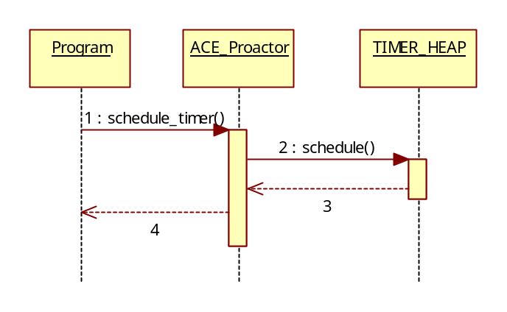
图6-11 注册定时器事件的顺序图
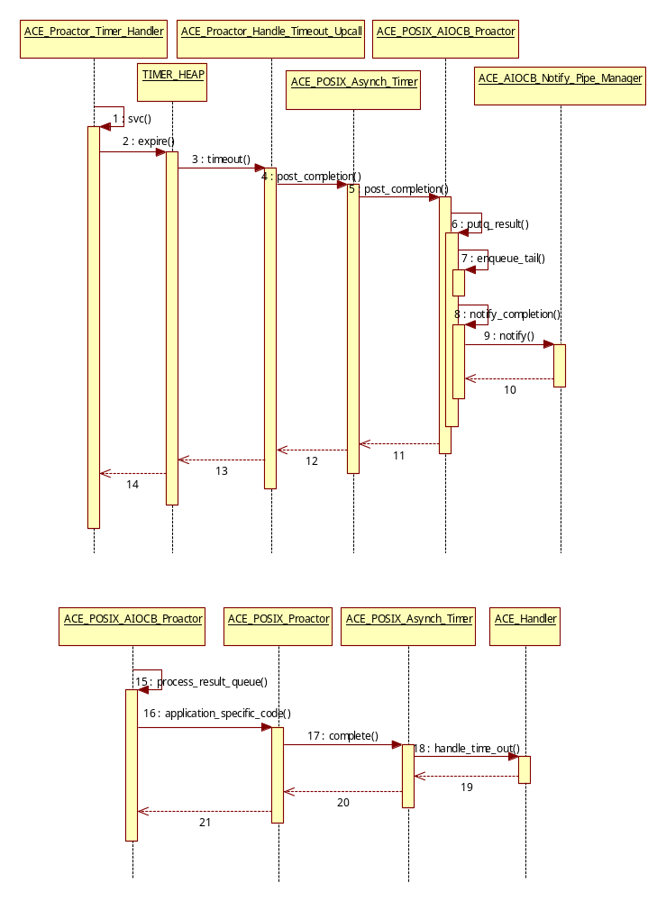
图6-12 调度定时器事件的顺序图
定时器事件的调度分为两部分：先等待定时器超时，定时器超时后，定时器事件管理器会创建一个定时器事件结果，将该结果插入到Proactor管理器的异步非I/O事件队列，并且通知Proactor管理器；然后Proactor管理器调度异步非I/O事件。在图6-12中，顺序图直接从调用函数process_result_queue开始，该函数之前的处理部分可以参考图6-10。

6.10 网络连接之accept事件调度的分析
POSIX异步API不支持网络连接事件，所以不能像常规的I/O操作一样来处理connect和accept操作。为了将网络连接很好地融入到Proactor框架中，ACE在Proactor框架中使用了一个轻量级的Reactor。说这个Reactor是轻量级的是因为它提供的接口较少，但实际上它是一个完整的Reactor。通过Reactor框架来接收网络连接事件，一旦连接成功，Reactor框架就会向Proactor管理器发送一个异步非I/O事件，这样网络连接事件就可以在Proactor框架中被调度。这个轻量级的Reactor就是我们前面提到的伪任务。伪任务这个名字来源于它的类名，在后面的分析中我们把它叫做Reactor任务。在分析网络连接事件处理之前，我们先来看一下Proactor框架中的Reactor任务。
为了在Proactor框架中同时支持网络连接事件和I/O事件，ACE的设计者可谓煞费苦心，同时使用了Reactor框架和Acceptor_Connector框架。这样做的好处是什么？笔者认为，当然是提升Proactor框架的功能，方便应用程序开发。后果是什么，后果很严重，对我们而言，最直接的就是代码和流程急剧增烦，如果你不信，那就坚持把它分析透吧。

6.10.1 Reactor任务分析
ACE_Asynch_Pseudo_Task类就是我们提到的Reactor任务，它是ACE_Task的子类，所示它是一个主动类。同时它又是一个Reactor管理器，用于分离和调度网络连接事件。ACE_POSIX_Proactor有一个ACE_Asynch_Pseudo_Task类型的数据成员pseudo_task_，该数据成员在ACE_POSIX_AIOCB_Proactor管理器的构造函数中被初始化。ACE_Asynch_Pseudo_Task类使用了Reactor框架，对它的函数我们不做一一分析，它的定义如代码清单6-50所示。
代码清单6-50 ACE_Asynch_Pseudo_Task类
------------------------------------------ Asynch_Pseudo_Task.h
41 class ACE_Export ACE_Asynch_Pseudo_Task :
public ACE_Task<ACE_NULL_SYNCH>
42 {
43 public:
/*****************************************************
* 函数声明
******************************************************/
60 protected:
61 virtual int svc (void);
62
63 /// Should be initialized before reactor_
/// 需要在reactor_初始化之前初始化
64 ACE_Select_Reactor select_reactor_;
65
66 ACE_Reactor reactor_;
67 };
------------------------------------------ Asynch_Pseudo_Task.h
Reactor任务提供了一些事件管理器接口，其中register_io_handler函数用于注册一个I/O事件，如代码清单6-51所示。
代码清单6-51 register_io_handler函数
---------------------------------------- Asynch_Pseudo_Task.cpp
72 int
73 ACE_Asynch_Pseudo_Task::register_io_handler (
ACE_HANDLE handle,
74 ACE_Event_Handler *handler,
75 ACE_Reactor_Mask mask,
76 int flg_suspend)
77 {
78 // Register the handler with the reactor.
// 向Reactor任务注册一个事件
79 if (-1 == this->reactor_.register_handler (
handle, handler, mask))
80 return -1;
81
82 if (flg_suspend == 0)
83 return 0;
84
85 // Suspend the handle now. Enable only when
the accept is issued
86 // by the application.
// 如果flg_suspend不为0，那么将该事件设置为挂起状态，
// 该事件将在accept调用中被恢复
87 if (this->reactor_.suspend_handler (handle) == -1)
88 {
89 ACE_ERROR
90 ((LM_ERROR,
91 ACE_TEXT ("%N:%l:%p\n"),
92 ACE_TEXT ("register_io_handler (suspended)")));
93 this->reactor_.remove_handler (handle,
ACE_Event_Handler::ALL_EVENTS_MASK
94 | ACE_Event_Handler::DONT_CALL);
95 return -1;
96 }
97
98 return 0;
99 }
---------------------------------------- Asynch_Pseudo_Task.cpp
在Reactor框架中，我们已经分析了注册事件处理器的流程，所以此处我们不再累述。
注意 在这个函数中，注册了一个事件，但是可以根据需要将它设置为挂起状态，其中的原因我们在后面进行分析。

6.10.2 异步Acceptor分析
为了提供一整套的网络解决方案，Proactor框架支持网络连接事件。在设计上使用了Acceptor_Connector构架模式，但是在实现上不能使用已有的Acceptor_Connector框架，因为已有的Acceptor_Connector框架并不能直接应用于Proactor框架。ACE不得不另起炉灶，使用Acceptor_Connector构架模式实现一个异步的Acceptor_Connector框架。该框架主要由两部分组成：异步Connector和异步Acceptor，分别与类ACE_Asynch_Connector和类ACE_Asynch_Acceptor对应，本书重点分析异步Acceptor。
在分析ACE_Asynch_Acceptor类之前，我们先来看一下它的结构图，如图6-13所示。ACE_Asynch_Acceptor类有一个关键的数据成员——asynch_accept，参见图6-14 。从结构图中我们可以发现，该数据成员的类型与ACE_Asynch_Read_Stream和ACE_Asynch_Write_Stream非常相似。我们可以将ACE_Asynch_Acceptor看做一个管理器，而ACE_Asynch_Accept是操作的实现。在上一章的Acceptor_Connector框架中，ACE_Acceptor是管理器，而ACE_SOCK_Acceptor是基于TCP的操作实现。我们已经分析了Proactor框架的异步操作、操作结果的相关类，这里只分析和具体操作相关的类，其他的公共类可以参考前几节的分析。
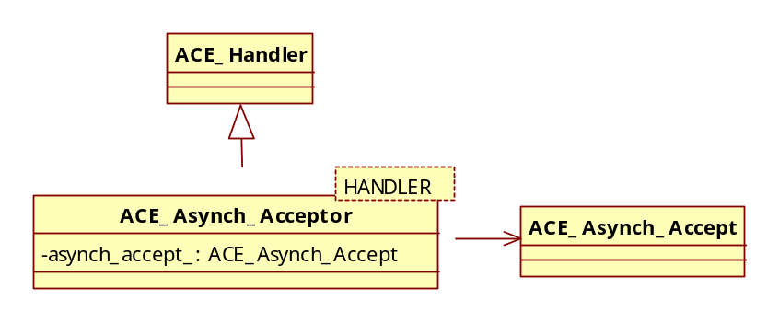
图6-13 ACE_Asynch_Acceptor类的结构图
图6-14 ACE_Asynch_Accept类的结构图

6.10.3 ACE_POSIX_Asynch_Accept类
ACE_POSIX_Asynch_Accept类是accept操作的真正实现者，它由Proactor管理器的工厂函数创建。它是ACE_Event_Handler的子类，它需要被Reactor任务调度，处理收到的连接请求，一旦收到连接请求，Reactor任务会调用handle_input成员函数来处理该请求。ACE_POSIX_Asynch_Accept类如代码清单6-52所示。
代码清单6-52 ACE_POSIX_Asynch_Accept类
--------------------------------------------- POSIX_Asynch_IO.h
661 class ACE_Export ACE_POSIX_Asynch_Accept :
662 public virtual ACE_Asynch_Accept_Impl,
663 public ACE_POSIX_Asynch_Operation,
664 public ACE_Event_Handler
665 {
666 public:
/*****************************************************
* 函数声明
******************************************************/
738 ///true-Accept is registered in ACE_Asynch_Pseudo_Task
739 ///false-Accept is deregisted in ACE_Asynch_Pseudo_Task
/// flg_open_是打开标志
740 bool flg_open_ ;
741
742 /// Queue of Result pointers that correspond to
all the pending
743 /// accept operations.
/// 异步事件结果队列
744 ACE_Unbounded_Queue<ACE_POSIX_Asynch_Accept_Result*>
result_queue_;
745
746 /// The lock to protect the result queue which is shared.
The queue
747 /// is updated by main thread in the register function
call and
748 /// through the auxillary thread in the deregister fun.
So let us
749 /// mutex it.
/// lock_是用于队列操作的锁。
750 ACE_SYNCH_MUTEX lock_;
751 };
--------------------------------------------- POSIX_Asynch_IO.h
result_queue_是连接事件的结果队列。在客户端的TCP请求到来之前，Acceptor管理器会初始化一定数量的结果并将其放在该队列中，一旦连接请求到来，就会从队列中取出一个结果，处理之后，发送给Proactor管理器，让Proactor管理器对其进行调度。在默认情况下，该结果队列的大小与TCP的最大连接请求队列相等。

1．open函数
open函数是ACE_POSIX_Asynch_Accept类的初始化函数，它的作用是将ACE_POSIX_Asynch_Accept对象自身注册到Reactor任务中，用于处理客户的连接事件。我们先来看初始化部分，如代码清单6-53所示。
代码清单6-53 open函数
------------------------------------------- POSIX_Asynch_IO.cpp
800 int
801 ACE_POSIX_Asynch_Accept::open (const ACE_Handler::
Proxy_Ptr &handler_proxy,
802 ACE_HANDLE handle,
803 const void *completion_key,
804 ACE_Proactor *proactor)
// handler_proxy指向的是ACE_Asynch_Acceptor对象的事件完成处理
// 器代理，handle是侦听的Socket描述符，
// completion_key是无效的参数
805 {
806 ACE_TRACE ("ACE_POSIX_Asynch_Accept::open");
807
808 // if we are already opened,
809 // we could not create a new handler without
closing the previous
// 如果对象已经初始化，在关闭之前，不能再次初始化
810 if (this->flg_open_)
811 ACE_ERROR_RETURN ((LM_ERROR,
812 ACE_TEXT("%N:%l:ACE_POSIX_Asynch_Accept::open:")
813 ACE_TEXT("acceptor already open\n")),
814 -1);
815
816 if (-1 == ACE_POSIX_Asynch_Operation::open (handler_proxy,
817 handle,
818 completion_key,
819 proactor))
820 return -1;
821
822 flg_open_ = true;
823
------------------------------------------- POSIX_Asynch_IO.cpp
上述代码非常简单，接下来我们来看事件注册部分，如代码清单6-54所示。
代码清单6-54 open函数（续）
------------------------------------------- POSIX_Asynch_IO.cpp
824 ACE_Asynch_Pseudo_Task & task =
825 this->posix_proactor ()->get_asynch_pseudo_task ();
826
// 将侦听Socket注册到Reactor任务中，注册的事件类型ACCEPT_MASK
827 if (-1 == task.register_io_handler (this->get_handle(),
828 this,
829 ACE_Event_Handler::ACCEPT_MASK,
830 1)) // suspend after register // 挂起状态
831 {
832 this->flg_open_= false;
833 this->handle_ = ACE_INVALID_HANDLE;
834 return -1 ;
835 }
836
837 return 0;
838 }
------------------------------------------- POSIX_Asynch_IO.cpp
从register_io_handler 函数中我们可以发现，在Reactor任务中注册了一个事件，但是其状态被设置为挂起状态，其中的原因我们在后文中给出。

2.accept函数
accept函数是一个被内部调用的接口，它的作用是构造一个ACE_POSIX_Asynch_Accept_Result 对象，然后将它插入到result_queue_队列中。至于这样操作的原因，我们在后面进行分析。accept函数如代码清单6-55和代码清单6-56所示。
代码清单6-55 accept函数
------------------------------------------- POSIX_Asynch_IO.cpp
840 int
841 ACE_POSIX_Asynch_Accept::accept (
ACE_Message_Block &message_block,
842 size_t bytes_to_read,
843 ACE_HANDLE accept_handle,
844 const void *act,
845 int priority,
846 int signal_number,
847 int addr_family)
// message_block是用于接收数据的消息块，网络连接事件实际上不需要接
// 收和发送数据，此处的消息块仅用来保存通信双方的IP地址；
// bytes_to_read是消息块数据的长度，调用过程中它的值为0；
// accept_handle是一个无效数据，此时还没有收到客户端的连接，
// 所以还没有新建立的Socket描述符；
// act用于传递参数。priority用于异步操作的优先级，默认值是0；
// signal_number 用于ACE_POSIX_SIG_Proactor管理器；
// addr_family表示当前系统使用的地址族
848 {
849 ACE_TRACE ("ACE_POSIX_Asynch_Accept::accept");
850
851 if (!this->flg_open_)
852 ACE_ERROR_RETURN ((LM_ERROR,
853 ACE_TEXT("%N:%l:ACE_POSIX_Asynch_Accept::accept")
854 ACE_TEXT("acceptor was not opened before\n")),
855 -1);
856
857 // Sanity check: make sure that enough space
has been allocated by
858 // the caller.
// 检查消息块的内存大小，避免内存泄露
859 size_t address_size = sizeof (sockaddr_in);
860 #if defined (ACE_HAS_IPV6)
861 if (addr_family == AF_INET6)
862 address_size = sizeof (sockaddr_in6);
863 #else
864 ACE_UNUSED_ARG (addr_family);
865 #endif
866 size_t available_space = message_block.space ();
867 size_t space_needed = bytes_to_read + 2 * address_size;
868
869 if (available_space < space_needed)
870 {
871 ACE_OS::last_error (ENOBUFS);
872 return -1;
873 }
------------------------------------------- POSIX_Asynch_IO.cpp
上述代码主要用于参数检查，我们不做详细分析。
代码清单6-56 accept函数（续）
------------------------------------------- POSIX_Asynch_IO.cpp
875 // Common code for both WIN and POSIX.
876 // Create future Asynch_Accept_Result
// 创建Asynch_Accept_Result对象，
// 此处的代码适用于Windows 和 POSIX
877 ACE_POSIX_Asynch_Accept_Result *result = 0;
878 ACE_NEW_RETURN (result,
879 ACE_POSIX_Asynch_Accept_Result (this->handler_proxy_,
880 this->handle_,
881 accept_handle,
882 message_block,
883 bytes_to_read,
884 act,
885 this->posix_proactor()->get_handle (),
886 priority,
887 signal_number),
888 -1);
889
890 // Enqueue result
// 将结果插入到队列中
891 {
892 ACE_MT (ACE_GUARD_RETURN (ACE_SYNCH_MUTEX,
ace_mon, this->lock_, -1));
893 if (this->result_queue_.enqueue_tail (result) == -1)
894 {
895 ACE_ERROR ((LM_ERROR,
896 ACE_TEXT ("ACE_POSIX_Asynch_Accept::accept: %p\n")
897 ACE_TEXT ("enqueue_tail")));
898 delete result; // to avoid memory leak
899 return -1;
900 }
901 // 如果不是第一个元素，那么返回0，表示操作成功
902 if (this->result_queue_.size () > 1)
903 return 0;
904 }
905
906 // If this is the only item, then it means
there the set was empty
907 // before. So enable the accept handle in the reactor.
// 如果result_queue_中放入的是第一个元素，
// 那么在Reactor任务中恢复这个侦听的Socket事件
908
909 ACE_Asynch_Pseudo_Task & task =
910 this->posix_proactor ()->get_asynch_pseudo_task ();
911
912 return task.resume_io_handler (this->get_handle ());
913 }
------------------------------------------- POSIX_Asynch_IO.cpp
这个侦听的Socket事件，在最初注册到Reactor任务中时，被设置为挂起状态，这是因为当时ACE_POSIX_Asynch_Accept_Result对象还没有准备好，还不能处理客户的连接事件。现在，我们已经将一个ACE_POSIX_Asynch_Accept_Result对象插入到result_queue_中了，所以可以恢复侦听Socket的状态，使框架能够接受客户端的连接。

3.handle_input函数
handle_input函数在接收到客户端连接后由Reactor任务调用，它的作用是将一个异步非I/O事件结果注册到Proactor管理器的异步非I/O事件队列中，这样就可以将对网络连接事件的调度和Proactor框架对异步非I/O事件调度联系起来。handle_input函数如代码清单6-57、代码清单6-58和代码清单6-59所示 ，其处理顺序图如图6-15所示。我们先来看第一部分：结果队列处理，如代码清单6-57所示。
代码清单6-57 handle_input函数
------------------------------------------- POSIX_Asynch_IO.cpp
1064 int
1065 ACE_POSIX_Asynch_Accept::handle_input (ACE_HANDLE /* fd */)
1066 {
1067 ACE_TRACE ("ACE_POSIX_Asynch_Accept::handle_input");
1068
1069 // An <accept> has been sensed on the <listen_handle>.
We should be
1070 // able to just go ahead and do the <accept> now
on this <fd>. This
1071 // should be the same as the <listen_handle>.
// 在侦听的Socket上接收了一个连接事件，我们需要在这个侦听的Socket
// 上调用accept操作来获取新的Socket描述符
1072
1073 ACE_POSIX_Asynch_Accept_Result* result = 0;
1074
1075 {
1076 ACE_MT (ACE_GUARD_RETURN (ACE_SYNCH_MUTEX,
ace_mon, this->lock_, 0));
1077
1078 // Deregister this info pertaining to this accept call.
// 从result_queue_结果队列中取出一个结果
1079 if (this->result_queue_.dequeue_head (result) != 0)
1080 ACE_ERROR ((LM_ERROR,
1081 ACE_TEXT("%N:%l:(%P | %t):%p\n"),
1082 ACE_TEXT("ACE_POSIX_Asynch_Accept::handle_input:")
1083 ACE_TEXT( " dequeueing failed")));
1084
1085 // Disable the handle in the reactor if no more
accepts are pending.
// 如果结果队列大小为0，那么将侦听Socket对应的事件处理器设置为
// 挂起状态
1086 if (this->result_queue_.size () == 0)
1087 {
1088 ACE_Asynch_Pseudo_Task & task =
1089 this->posix_proactor ()->get_asynch_pseudo_task ();
1090
1091 task.suspend_io_handler (this->get_handle());
1092 }
1093 }
------------------------------------------- POSIX_Asynch_IO.cpp
结果队列result_queue_是ACE_POSIX_Asynch_Accept的数据成员，不是Proactor管理器的结果队列。它在accept函数中加入结果，在handle_input函数中取出结果。
为什么要将侦听Socket对应的事件处理器设置为挂起状态呢？当然是有原因的。此时结果队列大小为0，即使现在接收到客户端的连接，Proactor框架也无法处理，因为每个连接都要有一个结果与之对应，所以暂时挂起事件处理器，在下一次调用accept函数时，,还可以将其置为调度状态。
接下来，我们先来看第二部分：连接处理，如代码清单6-58所示。
代码清单6-58 handle_input函数（续）
------------------------------------------- POSIX_Asynch_IO.cpp
1099 ACE_HANDLE new_handle = ACE_OS::accept
(this->handle_, 0, 0);
1100
1101 if (result == 0) // there is nobody to notify
// 如果没有从队列中取到事件结果
1102 {
1103 ACE_OS::closesocket (new_handle);
1104 return 0;
1105 }
1106
1107 if (new_handle == ACE_INVALID_HANDLE)
1108 {
1109 result->set_error (errno);
1110 ACE_ERROR ((LM_ERROR,
1111 ACE_TEXT("%N:%l:(%P | %t):%p\n"),
1112 ACE_TEXT("ACE_POSIX_Asynch_Accept::handle_input: ")
1113 ACE_TEXT("accept")));
1114
1115 // Notify client as usual,"AIO" finished with errors
// 将错误号保存在结果中，这样这个错误可以返回给应用程序
1116 }
1117
1118 // Store the new handle.
// 保存描述符
1119 result->aio_fildes = new_handle;
------------------------------------------- POSIX_Asynch_IO.cpp

提示 这里之所以先调用accept函数，后判断result是否为0，是因为这样做可以让网络连接事件得到及时处理。
需要将新的描述符保存在结果中，其实是保存在aiocb中。异步I/O操作的对象是描述符，一旦获取了Socket描述符，那么后继的操作就可以由Proactor管理器来调度，因为连接之后的操作全是I/O操作。
最后，我们先来看第三部分：将异步非I/O事件结果交给Proactor管理，如代码清单6-59所示。
代码清单6-59 handle_input函数（续）
------------------------------------------- POSIX_Asynch_IO.cpp
1123 if (this->posix_proactor ()->
post_completion (result) == -1)
1124 ACE_ERROR ((LM_ERROR,
1125 ACE_TEXT("Error:(%P | %t):%p\n"),
1126 ACE_TEXT("ACE_POSIX_Asynch_Accept::handle_input: ")
1127 ACE_TEXT(" <post_completion> failed")));
1128
1129 return 0;
1130 }
------------------------------------------- POSIX_Asynch_IO.cpp
调用post_completion函数将结果插入异步非I/O结果队列，并且向Proactor管理器发出事件通知，这样一个网络连接事件就转化为了一个异步非I/O事件。
接收连接处理的顺序图如图6-15所示。
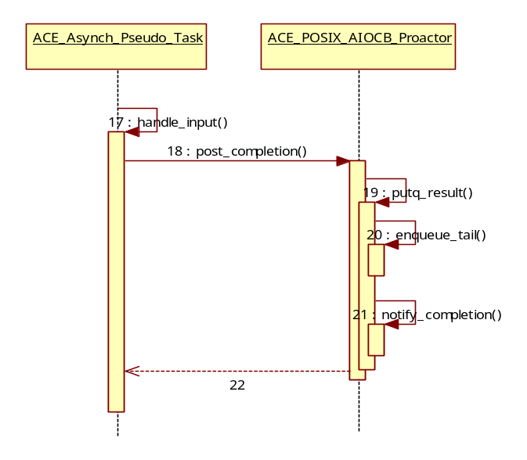
图6-15 接收连接处理的顺序图
到这里我们分析完了accept事件的操作，接下来分析accept事件的操作结果，即ACE_POSIX_Asynch_Accept_Result类。

6.10.4 ACE_POSIX_Asynch_Accept_Result类
每一个客户端的连接都有一个ACE_POSIX_Asynch_Accept_Result对象与之对应，ACE_POSIX_Asynch_Accept_Result对象通过Reactor任务递交给Proactor管理器，这样Proactor管理器就可以将网络连接事件看做一个异步非I/O事件，从而实现了网络连接事件与异步非I/O事件的整合。ACE_POSIX_Asynch_Accept_Result类的定义如代码清单6-60所示。
代码清单6-60 ACE_POSIX_Asynch_Accept_Result类
--------------------------------------------- POSIX_Asynch_IO.h
595 class ACE_Export ACE_POSIX_Asynch_Accept_Result :
public virtual ACE_Asynch_Accept_Result_Impl,
596 public ACE_POSIX_Asynch_Result
597 {
/*****************************************************
* 函数声明
******************************************************/
644 /// Message block for reading the data into.
/// 消息块
645 ACE_Message_Block &message_block_;
646
647 /// I/O handle used for accepting new connections.
/// 侦听的Socket描述符
648 ACE_HANDLE listen_handle_;
649
650 // aiocb::aio_filedes
651 // I/O handle for the new connection.
652 };
653
--------------------------------------------- POSIX_Asynch_IO.h
complete函数是在客户连接成功后Proactor管理器对结果进行调度时调用的函数，如代码清单6-61所示。
代码清单6-61 complete函数
------------------------------------------- POSIX_Asynch_IO.cpp
745 void
746 ACE_POSIX_Asynch_Accept_Result::complete (size_t
bytes_transferred,
747 int success,
748 const void *completion_key,
749 u_long error)
750 {
751
// 复制数据
752 this->bytes_transferred_ = bytes_transferred;
753 this->success_ = success;
754 this->completion_key_ = completion_key;
755 this->error_ = error;
756
757
// 移动消息块指针
758 this->message_block_.wr_ptr (bytes_transferred);
759
760
// 创建内嵌类对象
761 ACE_Asynch_Accept::Result result (this);
762
763
// 调用应用程序的处理函数
764 ACE_Handler *handler =
this->handler_proxy_.get ()->handler ();
765 if (handler != 0)
766 handler->handle_accept (result);
767 }
------------------------------------------- POSIX_Asynch_IO.cpp
这里的handler是ACE_Asynch_Acceptor对象， handle_accept是ACE_Asynch_Acceptor类的成员函数，相关内容我们将在下一节进行分析。
分析完accept事件的操作和accept事件的操作结果，最后来分析accept事件的管理器。

6.10.5 ACE_Asynch_Acceptor类
ACE_Asynch_Acceptor类是accept事件的管理器，如代码清单6-62所示。它有一个模板参数，用于定义事件完成处理器的类型。它有一个工厂方法，用于连接成功后创建应用程序的事件完成处理器，这个事件完成处理器用于处理网络连接之后的I/O事件。ACE_Asynch_Acceptor是ACE_Handler的子类，它需要被Proactor框架调度，调度的处理函数是handler_accept。
代码清单6-62 ACE_Asynch_Acceptor类
--------------------------------------------- Asynch_Acceptor.h
45 template <class HANDLER>
46 class ACE_Asynch_Acceptor : public ACE_Handler
47 {
48 public:
/*****************************************************
* 函数声明
******************************************************/
239 private:
240
/// listen_handle_用于保存侦听的Socket描述符
241 ACE_HANDLE listen_handle_;
242
243
/// asynch_accept_是accept事件操作的实现者
244 ACE_Asynch_Accept asynch_accept_;
245
246
/// pass_addresses_表示是否将IP地址传输给应用程序
247 bool pass_addresses_;
248
249
/// validate_new_connection_表示是否检查连接的有效性
250 bool validate_new_connection_;
251
252

253
/// reissue_accept_表示是否重新发起新的accept操作
254 int reissue_accept_;
255
256
/// bytes_to_read_表示读取字节数，在Windows下使用
257 size_t bytes_to_read_;
258
259 /// Address family used to open this object.
Obtained from @a address passed
260 /// to @c open().
/// addr_family_表示IP地址类型
261 int addr_family_;
262 };
--------------------------------------------- Asynch_Acceptor.h
在Socket编程接口中，listen函数有一个参数是backlog，用于描述可以接受的TCP连接的队列长度。如果将reissue_accept_设置为false，那么最多只能接收backlog个客户端连接，如果将reissue_accept_设置为true，那么1个客户连接处理完成后，又可以等待1个新的客户端连接，如此循环。

1．open函数
我们的示例就是调用open函数开始整个框架之旅的。现在我们来看一下它为什么有如此大的功能，如代码清单6-63至代码清单6-66所示。open函数的顺序图如图6-16所示。
代码清单6-63 open函数
------------------------------------------- Asynch_Acceptor.cpp
48 template <class HANDLER> int
49 ACE_Asynch_Acceptor<HANDLER>::
open (const ACE_INET_Addr &address,
50 size_t bytes_to_read,
51 bool pass_addresses,
52 int backlog,
53 int reuse_addr,
54 ACE_Proactor *proactor,
55 bool validate_new_connection,
56 int reissue_accept,
57 int number_of_initial_accepts)
// address表示侦听Socket地址；
// bytes_to_read表示操作的数据量，默认值为0；
// pass_addresses表示是否将地址传递给应用程序，默认值为false；
// backlog原意是Socket listen调用的系统参数，这里另有他用，
// 默认值是ACE_DEFAULT_ASYNCH_BACKLOG；
// reuse_addr是Socket选项，默认值为1；
// validate_new_connection表示是否检测新建的连接，默认值为false；
// reissue_accept表示是否重新发起新的accept操作，默认值为true；
// number_of_initial_accepts表示初始化连接事件结果的个数，
// 默认值为-1，表示使用backlog的数据
58 {
59 ACE_TRACE ("ACE_Asynch_Acceptor<>::open");
60
61 this->proactor (proactor);
62 this->pass_addresses_ = pass_addresses;
63 this->bytes_to_read_ = bytes_to_read;
64 this->validate_new_connection_ =validate_new_connection;
65 this->reissue_accept_ = reissue_accept;
66 this->addr_family_ = address.get_type ();
------------------------------------------- Asynch_Acceptor.cpp
上述代码用于数据成员初始化。
接着看建立Socket部分，如代码清单6-64所示。
代码清单6-64 open函数（续）
------------------------------------------- Asynch_Acceptor.cpp
68
// 创建侦听Socket
69 this->listen_handle_ =
ACE_OS::socket (address.get_type (), SOCK_STREAM, 0);
70 if (this->listen_handle_ == ACE_INVALID_HANDLE)
71 ACE_ERROR_RETURN ((LM_ERROR,
72 ACE_TEXT ("%p\n"),
73 ACE_TEXT ("ACE_OS::socket")),
74 -1);
75
// 初始化ACE_Asynch_Accept
76 if (this->asynch_accept_.open (*this,
77 this->listen_handle_,
78 0,
79 this->proactor ()) == -1)
80 {
81 ACE_Errno_Guard g (errno);
82 ACE_ERROR ((LM_ERROR,
83 ACE_TEXT ("%p\n"),
84 ACE_TEXT ("ACE_Asynch_Accept::open")));
85 ACE_OS::closesocket (this->listen_handle_);
86 this->listen_handle_ = ACE_INVALID_HANDLE;
87 return -1;
88 }
89
90 if (reuse_addr)
91 {
92
// 设置Socket的SO_REUSEADDR属性
93 int one = 1;
94 if (ACE_OS::setsockopt (this->listen_handle_,
95 SOL_SOCKET,
96 SO_REUSEADDR,
97 (const char*) &one,
98 sizeof one) == -1)
99 {
100 ACE_Errno_Guard g (errno);
101 ACE_ERROR ((LM_ERROR,
102 ACE_TEXT ("%p\n"),
103 ACE_TEXT ("ACE_OS::setsockopt")));
104 ACE_OS::closesocket (this->listen_handle_);
105 this->listen_handle_ = ACE_INVALID_HANDLE;
106 return -1;
107 }
108 }
------------------------------------------- Asynch_Acceptor.cpp
其中asynch_accept_的初始化过程和异步读、异步写是一样的。
以下是Socket绑定和侦听操作：
代码清单6-65 open函数（续）
------------------------------------------- Asynch_Acceptor.cpp
110
// 如果应用程序没有指定端口，那么由操作系统选择一个空闲端口
111 static ACE_INET_Addr sa (ACE_sap_any_cast (
const ACE_INET_Addr &));
112
113 if (address == sa &&
114 ACE::bind_port (this->listen_handle_,
115 INADDR_ANY,
116 address.get_type()) == -1)
117 {
118 ACE_Errno_Guard g (errno);
119 ACE_ERROR ((LM_ERROR,
120 ACE_TEXT ("%p\n"),
121 ACE_TEXT ("ACE::bind_port")));
122 ACE_OS::closesocket (this->listen_handle_);
123 this->listen_handle_ = ACE_INVALID_HANDLE;
124 return -1;
125 }
126
127 // Bind to the specified port.
// 端口绑定
128 if (ACE_OS::bind (this->listen_handle_,
129 reinterpret_cast<sockaddr *> (address.get_addr ()),
130 address.get_size ()) == -1)
131 {
132 ACE_Errno_Guard g (errno);
133 ACE_ERROR ((LM_ERROR,
134 ACE_TEXT ("%p\n"),
135 ACE_TEXT ("ACE_OS::bind")));
136 ACE_OS::closesocket (this->listen_handle_);
137 this->listen_handle_ = ACE_INVALID_HANDLE;
138 return -1;
139 }
140
141
// 开始侦听客户端连接
142 if (ACE_OS::listen (this->listen_handle_, backlog) == -1)
143 {
144 ACE_Errno_Guard g (errno);
145 ACE_ERROR ((LM_ERROR,
146 ACE_TEXT ("%p\n"),
147 ACE_TEXT ("ACE_OS::listen")));
148 ACE_OS::closesocket (this->listen_handle_);
149 this->listen_handle_ = ACE_INVALID_HANDLE;
150 return -1;
151 }
------------------------------------------- Asynch_Acceptor.cpp
最后是异步操作结果的初始化，如代码清单6-66所示。
代码清单6-66 open函数（续）
------------------------------------------- Asynch_Acceptor.cpp
153 // For the number of <intial_accepts>.
// 初始化number_of_initial_accepts
154 if (number_of_initial_accepts == -1)
155 number_of_initial_accepts = backlog;
156
// 循环调用accept函数，
// 循环的次数由number_of_initial_accepts设定
157 for (int i = 0; i < number_of_initial_accepts; i++)
158 {
159
// 初始化异步操作结果
160 if (this->accept (bytes_to_read) == -1)
161 {
162 ACE_Errno_Guard g (errno);
163 ACE_ERROR ((LM_ERROR,
164 ACE_TEXT ("%p\n"),
165 ACE_TEXT ("ACE_Asynch_Acceptor::accept")));
166 ACE_OS::closesocket (this->listen_handle_);
167 this->listen_handle_ = ACE_INVALID_HANDLE;
168 return -1;
169 }
170 }
171
172 return 0;
173 }
------------------------------------------- Asynch_Acceptor.cpp
如果将reissue_accept设置为false，那么number_of_initial_accepts个连接处理完后，将不再处理新的连接；否则处理完一个连接后，会等待一个新的连接。
open函数的顺序图如图6-16所示。
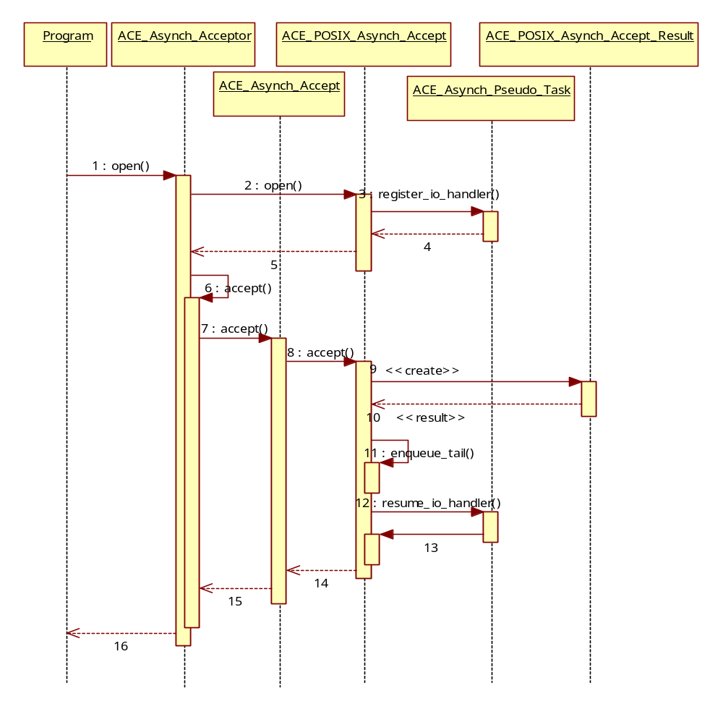
图6-16 open函数的顺序图

2．accept函数
accept函数先创建消息块，然后将调用转给ACE_POSIX_Asynch_Accept的accept函数，如代码清单6-67所示。
代码清单6-67 accept函数
------------------------------------------- Asynch_Acceptor.cpp
201 template <class HANDLER> int
202 ACE_Asynch_Acceptor<HANDLER>::accept (
size_t bytes_to_read, const void *act)
203 {
204 ACE_TRACE ("ACE_Asynch_Acceptor<>::accept");
205
206 ACE_Message_Block *message_block = 0;
207 // The space_needed calculation is drive by
needs of Windows. POSIX doesn't
208
// space_needed用于Windows，POSIX并不需要。
209 size_t space_needed = sizeof (sockaddr_in) + 16;
210 #if defined (ACE_HAS_IPV6)
211 if (PF_INET6 == this->addr_family_)
212 space_needed = sizeof (sockaddr_in6) + 16;
213 #endif /* ACE_HAS_IPV6 */
214 space_needed = (2 * space_needed) + bytes_to_read;
215
216

// 创建一个新的消息块
217 ACE_NEW_RETURN (message_block,
218 ACE_Message_Block (space_needed),
219 -1);
220
221
// 初始化异步操行结果
222 if (this->asynch_accept_.accept (*message_block,
223 bytes_to_read,
224 ACE_INVALID_HANDLE,
225 act,
226 0,
227 ACE_SIGRTMIN,
228 this->addr_family_) == -1)
229 {
230
// 如果发生错误，释放消息块
231 message_block->release ();
232 return -1;
233 }
234 return 0;
235 }
------------------------------------------- Asynch_Acceptor.cpp
分析到这里，我们已经为客户端的连接做好了所有的准备，open函数的顺序图如图6-16所示。一旦有客户端连接，Reactor任务会调用handle_input函数，将一个ACE_POSIX_Asynch_Accept_Result类型的结果注册到Proactor管理器中。handle_input函数的顺序图如图6-15所示。接下来Proactor管理器将调度该异步非I/O事件，调用handle_accept函数处理该事件。

3 handle_accept函数
handle_accept函数由Proactor管理器调用。此时客户端的连接已经成功，Proactor管理器收到了此次连接的结果，调用handle_accept函数处理这次连接的结果。handle_accept函数主要用于创建事件完成处理器，该事件完成处理器用于处理网络连接之后的I/O事件，如代码清单6-68、代码清单6-69和代码清单6-70所示。
我们先来看第一部分：连接处理，如代码清单6-68所示。
代码清单6-68 handle_accept函数
------------------------------------------- Asynch_Acceptor.cpp
237 template <class HANDLER> void
238 ACE_Asynch_Acceptor<HANDLER>::handle_accept (const
ACE_Asynch_Accept::Result &result)
239 {
240 ACE_TRACE ("ACE_Asynch_Acceptor<>::handle_accept");
241
242 /
// error用于记录错误
243 int error = 0;
244
245
// 如果异步处理失败
246 if (!result.success () ||
result.accept_handle () == ACE_INVALID_HANDLE)
247 {
248 error = 1;
249 }
250
251 #if defined (ACE_WIN32)
252

253
254

255

256
// 为了让Window其他Socket函数同时使用该Socket描述符，
// 我们设置Socket的SO_UPDATE_ACCEPT_CONTEXT属性。
// 该选项可以让Window其他Socket函数正确地访问该描述符
257 if (!error &&
258 ACE_OS::setsockopt (result.accept_handle (),
259 SOL_SOCKET,
260 SO_UPDATE_ACCEPT_CONTEXT,
261 (char *) &this->listen_handle_,
262 sizeof (this->listen_handle_)) == -1)
263 {
264 error = 1;
265 }
266 #endif /* ACE_WIN32 */
267
268
// 地址解析
269 ACE_INET_Addr local_address;
270 ACE_INET_Addr remote_address;
271 if (!error &&
272 (this->validate_new_connection_ ||
this->pass_addresses_))
273
// 解析客户端和服务端地址
274 this->parse_address (result,
275 remote_address,
276 local_address);
277
278
// 检查远程地址的有效性
279 if (!error &&
280 this->validate_new_connection_ &&
281 (this->validate_connection (
result, remote_address, local_address) == -1))
282 {
283 error = 1;
284 }
------------------------------------------- Asynch_Acceptor.cpp
如果validate_new_connection_为true，那么检验连接的有效性。validate_connection函数是一个虚函数，应用程序可以根据需要实现它。如果validate_connection函数返回失败，那么将error置为1，表示发生错误。
接下来，我们先来看第二部分：创建事件完成处理器，如代码清单6-69所示。
代码清单6-69 handle_accept函数（续）
------------------------------------------- Asynch_Acceptor.cpp
286 HANDLER *new_handler = 0;
287 if (!error)
288 {
289
// 调用模板函数
290 new_handler = this->make_handler ();
291 if (new_handler == 0)
292 {
293 error = 1;
294 }
295 }
296
297
// 如果没有错误
298 if (!error)
299 {
300
// 更新Proactor管理器指针
301 new_handler->proactor (this->proactor ());
302
303
// 将地址传递给事件完成处理器
304 if (this->pass_addresses_)
305 new_handler->addresses (remote_address,
306 local_address);
307
308
// 将参数传递给事件完成处理器
309 if (result.act () != 0)
310 new_handler->act (result.act ());
311
312
// 将Socket描述符传递给事件完成处理器
313 new_handler->handle (result.accept_handle ());
314
315
// 调用事件完成处理器的初始化函数
316 new_handler->open (result.accept_handle (),
317 result.message_block ());
318 }
319
320
// 如果发生错误，那么关闭新建的Socket
321 if (error &&
322 result.accept_handle() != ACE_INVALID_HANDLE )
323 ACE_OS::closesocket (result.accept_handle ());
324
325
// 释放消息块
326 result.message_block ().release ();
------------------------------------------- Asynch_Acceptor.cpp
代码中的注解已经说明的整个流程，我们不再累述。
最后，我们先来看第三部分：初始化新的事件结果，如代码清单6-70所示。
代码清单6-70 handle_accept函数（续）
------------------------------------------- Asynch_Acceptor.cpp
328 // Start off another asynchronous accept to keep the
backlog going,
329 // unless we closed the listen socket already
(from the destructor),
330 // or this callback is the result of a
canceled/aborted accept.
// 重新发起一个新的accept操作,除非我们关闭了侦听的Socket，或者异步事件被取消
331 if (this->should_reissue_accept () &&
332 this->listen_handle_ != ACE_INVALID_HANDLE
333 #if defined (ACE_WIN32)
334 && result.error () != ERROR_OPERATION_ABORTED
335 #else
336 && result.error () != ECANCELED
337 #endif
338 )
339 this->accept (this->bytes_to_read_, result.act ());
340 }
------------------------------------------- Asynch_Acceptor.cpp
handle_accept函数处理结束意味着一个客户端连接已经处理完，创建了与之对应的事件完成处理器，在该事件完成处理器中可以发起异步I/O操作，用于处理后续该连接上的I/O数据。最后我们再次调用了accept函数，这样可以补充本次连接消耗的ACE_POSIX_Asynch_Accept_Result对象，因为ACE_POSIX_Asynch_Accept_Result对象总体个数是有限的，默认是侦听Socket的TCP连接的队列长度。
accept事件在Proactor管理器中的调度顺序图如图6-17所示。
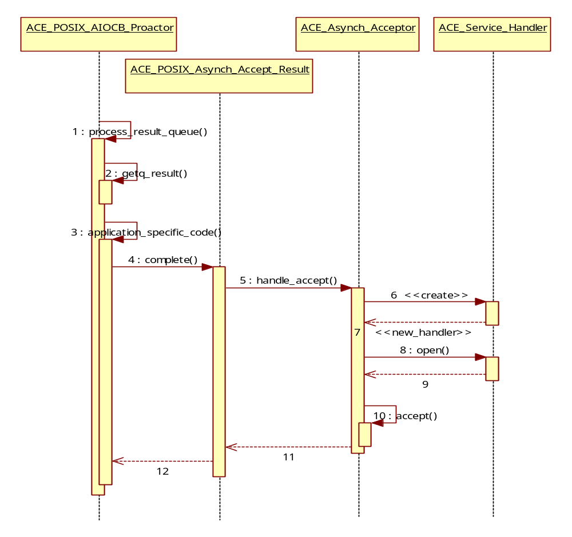
图6-17 调度accept事件的顺序图

6.11 Proactor框架的调度分析
Proactor框架的循环调度函数可以分为2类，一类是static类型的，如run_event_loop函数；另一类是成员函数，如proactor_run_event_loop。它们的关系代码清单6-71所示。

6.11.1 调度函数分析
run_event_loop函数是一个static类型的循环调度函数，如代码清单6-71所示。
代码清单6-71 run_event_loop函数
-------------------------------------------------- Proactor.inl
7 ACE_INLINE int
8 ACE_Proactor::run_event_loop (void)
9 {
10 ACE_TRACE ("ACE_Proactor::run_event_loop");
11 ACE_Proactor * const p = ACE_Proactor::instance ();
12
13 if (p == 0)
14 return -1;
15
16 return p->proactor_run_event_loop
(ACE_Proactor::check_reconfiguration);
17 }
-------------------------------------------------- Proactor.inl
从代码清单6-71中可以看出，run_event_loop调用了proactor_run_event_loop函数，并且后者还有一个钩子函数——check_reconfiguration。该勾子函数使Proactor框架和Service_Configurator框架有机地结合了起来。这些都不是此处的分析重点，因为在Reactor框架中早已分析过。下面我们来看一下proactor_end_event_loop函数。

6.11.2 退出调度分析

1． proactor_end_event_loop函数
proactor_end_event_loop函数用于结束Proactor管理器的循环调度，其定义如代码清单6-72所示。
代码清单6-72 proactor_end_event_loop函数
-------------------------------------------------- Proactor.cpp
560 int
561 ACE_Proactor::proactor_end_event_loop (void)
562 {
563 ACE_TRACE ("ACE_Proactor::proactor_end_event_loop");
564
565 int how_many = 0;
566
567 {
568
569
// 获取锁，设置end_event_loop_标记，发送唤醒线程的完成事件
570 ACE_MT (ACE_GUARD_RETURN (ACE_Thread_Mutex,
ace_mon, mutex_, -1));
571
572
// 设置end_event_loop_标记
573 this->end_event_loop_ = 1;
574
575
// 计算唤醒线程的完成事件的个数
576 how_many = this->event_loop_thread_count_;
577 if (how_many == 0)
578 return 0;
579 }
580
581

582
// 向所有的调动线程发送唤醒线程的完成事件
583 return this->proactor_post_wakeup_completions (how_many);
584 }
-------------------------------------------------- Proactor.cpp
我们可以发现，,在线程数大于0时，也调用了proactor_post_wakeup_completions函数。读者可以先思考一下，原因是什么呢？
如果同时有四个线程调度，其中线程A发出了退出调度的命令，会执行proactor_end_event_loop函数，将end_event_loop_标志置为1。但是另外3个线程此时可能被阻塞在aio_suspend调用上，根本不知道线程A发出的号令，proactor_post_wakeup_completions函数就是在退出调度时将这些阻塞的线程唤醒。

2． proactor_post_wakeup_completions函数
proactor_post_wakeup_completions函数将调用转给proactor_post_wakeup_completions函数，如代码清单6-73所示。
代码清单6-73 proactor_post_wakeup_completions函数
-------------------------------------------------- Proactor.cpp
1107 int
1108 ACE_Proactor::proactor_post_wakeup_completions (
int how_many)
1109 {
1110 return this->implementation ()->
post_wakeup_completions (how_many);
1111 }
1112
-------------------------------------------------- Proactor.cpp
直接调用Proactor管理器的post_wakeup_completions函数进行处理。

3． post_wakeup_completions函数
post_wakeup_completions函数会根据当前正在调度的线程数，构造相同个数的ACE_POSIX_Wakeup_Completion对象，然后将这些异步非I/O事件发送给Proactor管理器，从而唤醒阻塞的调度线程，如代码清单6-74所示。
代码清单6-74 post_wakeup_completions函数
-------------------------------------------- POSIX_Proactor.cpp
540 int
541 ACE_POSIX_Proactor::post_wakeup_completions (int how_many)
542 {
543 ACE_POSIX_Wakeup_Completion *wakeup_completion = 0;
544
545 for (int ci = 0; ci < how_many; ci++)
546 {
547 ACE_NEW_RETURN
548 (wakeup_completion,
549 ACE_POSIX_Wakeup_Completion (
this->wakeup_handler_.proxy ()),
550 -1);
551 if (this->post_completion (wakeup_completion) == -1)
552 return -1;
553 }
554
555 return 0;
556 }
-------------------------------------------- POSIX_Proactor.cpp
首先创建ACE_POSIX_Wakeup_Completion对象wakeup_completion，这个对象其实是ACE_POSIX_Asynch_Result类型的对象。
然后将wakeup_completion对象发送给Proactor管理器。Proactor管理器的调度线程在收到该事件后就可以从分离函数中返回。

6.12 进一步学习
到此，基于ACE_POSIX_AIOCB_Proactor管理器的Proactor框架分析已经结束了。作为整个Proactor框架的一部分，另外两种Proactor管理器：基于POSIX实时信号量的ACE_POSIX_SIG_Proactor管理器和基于POSIX回调机制的ACE_POSIX_CB_Proactor管理器，留给读者去分析。
我们详细分析了POSIX下的部分异步操作，其他未分析的异步操作——读/写文件、读/写UDP报文，也留给读者去分析。

6.13 总结
Proactor框架是所有框架中最复杂的，但是一旦整理好Proactor框架的类之间的关系尤其是框架中实现的异步操作和操作结果之间的关系，我们便不会感觉到它的复杂，而是被ACE的巧妙设计所震撼。可以想象，ACE的设计者为了实现一个优秀的框架付出了多少努力。

